Software Design Document

Aplikasi Berbasis Web Pemesanan Meja dan Hidangan Cafe Tepi Danau Bistro

Dibuat Oleh :

Emy Sonia Sinambela 11321023
Bennedict Tambunan 11321032
Akdes Simon Simamora 11321034
Putra Jaya Manurung 11321039

Untuk :
IT Del
Sitoluama

 |  | 1131290 – Proyek Akhir I  Institut Teknologi Del
No. Dokumen: 0000.doc |  |  | Versi: 00.01 | Tanggal : 30-03-2022 | Jumlah Halaman : 65

DAFTAR ISI

1131290 –Proyek Akhir I 1
1 Introduction 7
1.1 Purpose of Document 7
1.2 Scope. 7
1.3 Definition, Acronim and Abbreviation 7
1.4 Identification and Numbering 9
1.5 Reference Documents 10
1.6 Document Summary 10
2 System Architectural Design 12
2.1 Architecture Style and Rationale 12
2.2 Architecture Model 12
2.3 Use case Diagram 13
3 Detailed Description of Components 16
3.1 Complete Package Diagram 16
3.2 Complete Class Diagram 17
3.3 Complete Sequence Diagram 19
3.3.1 SD001: Sequence Diagram Registrasi 19
3.3.2 SD002: Sequence Diagram Login 20
3.3.3 SD003: Sequence Diagram Melihat Menu Hidangan 20
3.3.4 SD004: Sequence Diagram Melihat Tentang Cafe 21
3.3.5 SD005: Sequence Diagram Melihat Daftar Pesanan 22
3.3.6 SD006: Sequence Diagram Menambah Menu Hidangan 22
3.3.7 SD007: Sequence Diagram Mengedit Menu Hidangan 23
3.3.8 SD008: Sequence Diagram Menghapus Menu Hidangan 24
3.3.9 SD09: Sequence Diagram Mengedit Pesanan Meja 24
3.3.10 SD010: Sequence Diagram Menghapus Pesanan 25
3.3.11 SD011: Sequence Diagram Memesan Meja dan Hidangan 25
3.3.12 SD012: Sequence Diagram Melakukan Pembayaran 26
3.3.13 SD013: Sequence Diagram Memberikan Testimoni 27
3.3.14 SD014: Sequence Diagram Konfirmasi Pembayaran 28
3.3.15 SD015: Sequence Diagram Melihat Daftar Testimoni 29
3.3.16 SD015: Sequence Diagram Melihat Data Pengguna 30
3.3.17 SD015: Sequence Diagram Menghapus Pengguna 31
3.3.18 SD015: Sequence Diagram Pencarian Menu Hidangan 31
3.3.19 SD015: Sequence Diagram Mengubah Kapasitas per Meja 32
3.3.20 SD015: Sequence Diagram Logout 33
4 Data Design 35
4.1 Data description 35
4.2 Data dictionary 38
4.2.1 Tabel Users 38
4.2.2 Tabel Roles 40
4.2.3 Tabel Permission 40
4.2.4 Tabel Role Has Permissions 41
4.2.5 Tabel Meja 41
4.2.6 Tabel Pemesanan Meja 42
4.2.7 Tabel Hidangan 43
4.2.8 Tabel Pemesanan_Meja_Hidangan 44
4.2.9 Tabel Pembayaran 45
4.2.10 Tabel Testimoni 46
5 User Interface Design 47
5.1 Overview of User Interface 47
5.1.1 Tampilan Halaman Registrasi 47
5.1.2 Tampilan Halaman Login 48
5.1.3 Tampilan Halaman Beranda 50
5.1.4 Tampilan Memberikan Testimoni 51
5.1.5 Tampilan Halaman Pemesanan 51
5.1.6 Tampilan Halaman Daftar Pesanan 52
5.1.7 Tampilan Halaman Pembayaran 53
5.1.8 Tampilan Konfirmasi Pembayaran 55
5.1.9 Tampilan Halaman Tentang 55
5.1.10 Tampilan Halaman Edit Menu Hidangan 56
5.1.11 Tampilan Halaman Tambah Menu Hidangan 57
5.1.12 Tampilan Halaman Hapus Menu Hidangan 58
5.1.13 Tampilan Halaman Logout 59
6 Requirement Matrix 61
Lampiran 63
Sejarah Versi 64
Sejarah Perubahan 65

DAFTAR GAMBAR
Gambar 1. Component Model of Aplikasi Berbasis Web Pemesanan Meja dan Hidangan Cafe Tepi Danau Bistro 12
Gambar 2. Use Case Diagram Aplikasi Berbasis Web Pemesanan Meja dan Hidangan Cafe Tepi Danau Bistro 14
Gambar 3. Package diagram Aplikasi Berbasis Web Pemesanan Meja dan Hidangan Cafe Tepi Danau Bistro 16
Gambar 4. Class Diagram Aplikasi Berbasis Web Pemesanan Meja dan Hidangan Cafe Tepi Danau Bistro 18
Gambar 5. Sequence Diagram Registrasi 19
Gambar 6. Sequence Diagram Login 20
Gambar 7. Sequence Diagram Melihat Menu Hidangan 21
Gambar 8. Sequence Diagram Melihat Tentang Cafe 21
Gambar 9. Sequence Diagram Melihat Daftar Pesanan 22
Gambar 10. Sequence Diagram Menambah Menu Hidangan 23
Gambar 11. Sequence Diagram Mengedit Menu Hidangan 23
Gambar 12. Sequence Diagram Menghapus Menu Hidangan 24
Gambar 13. Sequence Diagram Mengedit Pesanan Meja 24
Gambar 14. Sequence Diagram Menghapus Pesanan 25
Gambar 15. Sequence Diagram Memesan Meja dan Hidangan 26
Gambar 16. Sequence Diagram Melakukan Pembayaran 27
Gambar 17. Sequence Diagram Memberikan Testimoni 28
Gambar 18. Sequence Diagram Konfirmasi Pembayaran 29
Gambar 19. Sequence Diagram Melihat Daftar Testimoni 30
Gambar 20. Sequence Diagram Melihat Data Pengguna 30
Gambar 21. Sequence Diagram Menghapus Pengguna 31
Gambar 22. Sequence Diagram Pencarian Menu Hidangan 32
Gambar 23. Sequence Diagram Mengubah Kapasitas per Meja 33
Gambar 24. Sequence Diagram Logout 34
Gambar 25 Halaman Registrasi 48
Gambar 26 Halaman Login 49
Gambar 27 Halaman Beranda 50
Gambar 28 Halaman Memberikan Testimoni 51
Gambar 29 Halaman Pemesanan 52
Gambar 30 Halaman Daftar Pesanan 53
Gambar 31 Halaman Pembayaran 54
Gambar 32. Halaman Konfirmasi Pembayaran 55
Gambar 33 Halaman Tentang 56
Gambar 34 Halaman Edit Menu Hidangan 57
Gambar 35 Halaman Tambah Menu Hidangan 58
Gambar 36 Halaman Hapus Menu Hidangan 59
Gambar 37 Halaman Logout 60

DAFTAR TABEL
Tabel 1. Definisi 7
Tabel 2. Akronim 9
Tabel 3. Aturan Penomoran 9
Tabel 4. Ringkasan Dokumen 11
Tabel 5. Tabel Users 35
Tabel 6.Tabel Roles 35
Tabel 7. Tabel Permission 36
Tabel 8. Tabel Meja 36
Tabel 9. Tabel Pemesanan Meja 36
Tabel 10. Tabel Hidangan 37
Tabel 11. Tabel Pemesanan_Meja_Hidangan 37
Tabel 12. Tabel Pembayaran 37
Tabel 13. Tabel Testimoni 38
Tabel 14. Tabel Role Has Permissions 38
Tabel 15. Data Dictionary Tabel Users 39
Tabel 16. Data Dictionary Tabel Roles 40
Tabel 17. Data Dictionary Tabel Permission 40
Tabel 18. Data Dictionary Tabel Role Has Permissions 41
Tabel 19. Tabel Meja 42
Tabel 20. Tabel Pemesanan Meja 42
Tabel 21. Tabel Hidangan 44
Tabel 22. Tabel Pemesanan_Meja_Hidangan 45
Tabel 23. Tabel Pembayaran 45
Tabel 24. Tabel Komentar 46
Tabel 25. Requirement Matrix Aplikasi Berbasis Web Pemesanan Meja dan Hidangan Cafe Tepi Danau Bistro 61

Introduction
Bab ini berisi pendahuluan yang terdiri dari tujuan penulisan dokumen, ruang lingkup, definisi, akronim dan singkatan yang digunakan, aturan penomoran, dokumen rujukan dan ringkasan dokumen.

Purpose of Document
Dokumen ini ditulis oleh developer untuk lebih memahami pembuatan dan pengembangan Aplikasi Berbasis Web Pemesanan Meja dan Hidangan Cafe Tepi Danau Bistro ini. Dokumen ini berisi tentang beberapa diagram yang merepresentasikan sistem yang akan dibangun. Adapun diagram tersebut adalah use case diagram, package diagram, class diagram, component diagram, dan sequence diagram.

Scope.
Lingkup dokumen ini terdiri atas penjelasan mengenai pemodelan Aplikasi Berbasis Web Pemesanan Meja dan Hidangan Cafe Tepi Danau Bistro yang direpresentasikan dengan beberapa diagram. Beberapa diagram tersebut adalah use case diagram untuk menjelaskan aktivitas yang dapat dilakukan oleh aktor terhadap sistem, package diagram untuk menjelaskan struktur dan desain dari sistem yang akan dibangun, class diagram untuk menjelaskan tabel-tabel yang terbentuk dalam sistem, component diagram untuk menjelaskan style dan rationale sistem, serta sequence diagram untuk menjelaskan aliran proses dari setiap aktivitas yang dapat dilakukan oleh sistem.

Definition, Acronim and Abbreviation
Adapun definisi dan istilah yang digunakan dalam penulisan dokumen ini adalah dapat dilihat dalam tabel 1.
Tabel 1. Definisi
No | Istilah | Definisi
1. | Software | - Instruksi-instruksi (program komputer) yang bila dieksekusi memberikan fitur yang diinginkan, fungsi, dan kinerja.  - Struktur data yang memungkinkan program untuk secara seimbang memanipulasi informasi.  - Informasi deskriptif, baik dalam bentuk hard copy maupun bentuk virtual yang menjelaskan pengoperasian dan penggunaan program.
2. | Developer | Orang yang bertugas merancang dan membangun struktur dan tampilan sistem
3. | Use case diagram | Diagram yang digunakan untuk merepresentasikan bagaimana aktor berinteraksi dengan lingkungan atau sistemnya
4. | Package diagram | Diagram yang menggambarkan pengelompokan kelas-kelas berdasarkan fungsi dan kegunaan yang sama
5. | Sequence diagram | Diagram yang digunakan untuk menggambarkan skenario atau rangkaian langkah-langkah yang dilakukan sebagai respons dari sebuah event untuk menghasilkan output tertentu
6. | Class diagram | Diagram yang memberikan pandangan secara luas dari suatu sistem dengan menunjukan kelas-kelasnya dan hubungan antar mereka. Class diagram bersifat statis; menggambarkan hubungan apa yang terjadi, bukan apa yang terjadi jika mereka berhubungan.
7. | User | Orang yang dapat mengakses dan menggunakan sistem yang akan dibangun
8. | Client | Orang yang meminta dan menggunakan layanan sistem

Sedangkan akronim yang digunakan dalam penulisan dokumen ini dapat dilihat pada tabel 2 berikut ini.
Tabel 2. Akronim
No | Akronim | Defenisi
1. | SDD | Software Design Description merupakan dokumen yang mendeskripsikan perancangan perangkat lunak yang dikembangkan.
2. | PHP | Hypertext Prepocessor merupakan salah satu bahasa pemrograman untuk pengembangan sebuah sistem aplikasi berbasis web.
3. | MoM | Minutes of Meeting
4. | ToR | Term of Reference
5. | PiP | Project Implementation Plan
6. | SRS | System Requirement Specification

Identification and Numbering
Aturan penomoran yang digunakan dalam penulisan dokumen Aplikasi Berbasis Web Pemesanan Meja dan Hidangan Cafe Tepi Danau Bistro terlampir pada tabel 3 berikut.
Tabel 3. Aturan Penomoran
No. | Deskripsi Ketentuan
1. | Aturan penomoran dan penamaan bab dan sub-bab sebagai berikut :  - Untuk bab : 1, 2, 3  Contoh:  1 Pendahuluan  - Untuk sub-bab : 1.1, 1.2, 1.3  Contoh:  1.1 Purpose of Document  - Untuk sub sub-bab : 1.1.1, 1.1.2, 1.1.3  Contoh :  2.1.1 Business Process
2. | Aturan penomoran dan penamaan tabel dan gambar sebagai berikut:  - Untuk tabel : Tabel 1. Daftar Definisi  - Untuk gambar : Gambar 1. Proses Bisnis  - Jenis Font : Times New Roman  - Ukuran Font : 12  - Ukuran Judul : 12  - Jenis Font judul : Arial

Reference Documents
Dokumen yang menjadi rujukan penulisan dokumen ini adalah sebagai berikut.
- SRS-01
Dokumen ini berisi tentang spesifikasi kebutuhan perangkat lunak atau Aplikasi Berbasis Web Pemesanan Meja dan Hidangan Cafe Tepi Danau Bistro.

Document Summary
Dokumen ini terdiri dari 6 bab yang mana setiap bab dijelaskan pada tabel 4 berikut ini.

Tabel 4. Ringkasan Dokumen
Bab 1 | Bab ini berisi pendahuluan yang terdiri dari tujuan penulisan dokumen, ruang lingkup, definisi, akronim dan singkatan yang digunakan, aturan penomoran, dokumen rujukan dan ringkasan dokumen.
Bab 2 | Bab ini berisi system architectural design yang bertujuan untuk membangun sistem yang terkomputerisasi. Arsitektur membentuk sistem sesuai dengan fungsi sistem tersebut dan bisa memenuhi kriteria desain tertentu.
Bab 3 | Bab ini berisi tentang detail description of components yang memuat deskripsi kebutuhan fungsional sistem serta digambarkan dengan bentuk package diagram dan sequence diagram.
Bab 4 | Bab ini berisi tentang data design yang terdiri atas data description dan data dictionary.
Bab 5 | Bab ini berisi tentang user interface design yang akan menjelaskan overview of user interface dan screen image dari sistem yang dibangun.
Bab 6 | Bab ini berisi tentang Requirement Matrix yang ditunjukkan dengan format tabular.

System Architectural Design
Architecture Design bertujuan untuk membangun sistem yang terkomputerisasi. Arsitektur membentuk sistem yang sesuai dengan fungsi dari sistem tersebut dan bisa memenuhi kriteria desain tertentu. Adapun gaya architectural design yang kami pakai adalah Data-Centered Architecture. Pada desain ini, data store berperan sebagai pusat bagi komponen lain untuk mengakses sistem yang bertujuan untuk melakukan update. Setiap komponen atau bagian bagian yang ada pada sistem itu bersifat individual, yang mana jika salah satu komponen ingin melakukan aktifitas update maupun ada penambahan komponen, tidak akan berpengaruh ke komponen lainnya

Architecture Style and Rationale
Arsitektur sisi server mempunyai 3 lapisan. Lapisan database berisi tentang tabel, indeks dan data yang dikelola sistem. Lapisan server aplikasi berisi tentang logika yang digunakan sebagai penghubung database dengan user. Lalu, ada lapisan user yang terhubung langsung dengan frontend.

Architecture Model
Pembangunan Aplikasi Berbasis Web Pemesanan Meja dan Hidangan Cafe Tepi Danau Bistro ini menggunakan PHP murni. Adapun style dan rationale sistem yang digunakan dalam pembuatan dan pengembangan Aplikasi Berbasis Web Pemesanan Meja dan Hidangan Cafe Tepi Danau Bistro pada gambar 1.
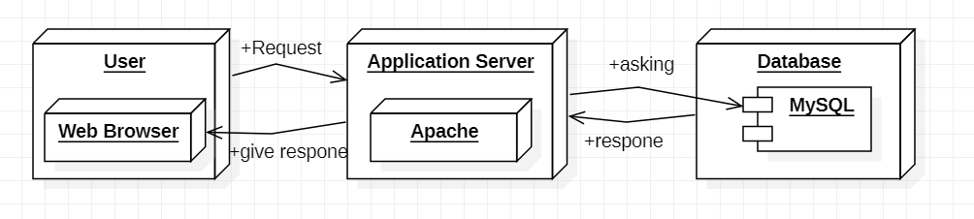
Gambar 1. Component Model of Aplikasi Berbasis Web Pemesanan Meja dan Hidangan Cafe Tepi Danau Bistro

Komponen dari model Aplikasi Berbasis Web Pemesanan Meja dan Hidangan Cafe Tepi Danau Bistro, menurut gambar:
- User Interface Layer
User Interface Layer merupakan Interface yang akan ditampilkan ke client. Berisi berbagai macam konten dan informasi tentang Aplikasi Berbasis Web Pemesanan Meja dan Hidangan Cafe Tepi Danau Bistro yang dibutuhkan oleh user dan dapat diakses melalui software atau web-browser. Anggota yang termasuk front-end programmer bekerja dengan membuat berbagai gambaran konten dan Interface yang menarik serta responsive untuk diakses oleh semua platform.
- Domain Layer
Pada bagian ini berfungsi untuk mempresentasikan konsep Applications server dengan bantuan Web Server, yang dimana cara kerja web server adalah untuk mengirim permintaan yang ada dan ditampilkan pada browser dalam bentuk tulisan, gambar, atau yang lainnya.
- Data Access Layer
Data Access Layer yang akan dibuat merupakan layer yang terdiri dari basis data atau manajemen basis data yang dapat mengakses, menyimpan, serta memodifikasi data yang berkaitan dengan Aplikasi Berbasis Web Pemesanan Meja dan Hidangan Cafe Tepi Danau Bistro. DB Layer merupakan lapisan yang sangat penting karena menyimpan berbagai data yang di input dari Client.

Use case Diagram
Use Case Diagram dari Aplikasi Berbasis Web Pemesanan Meja dan Hidangan Cafe Tepi Danau Bistro terlampir pada gambar 2.
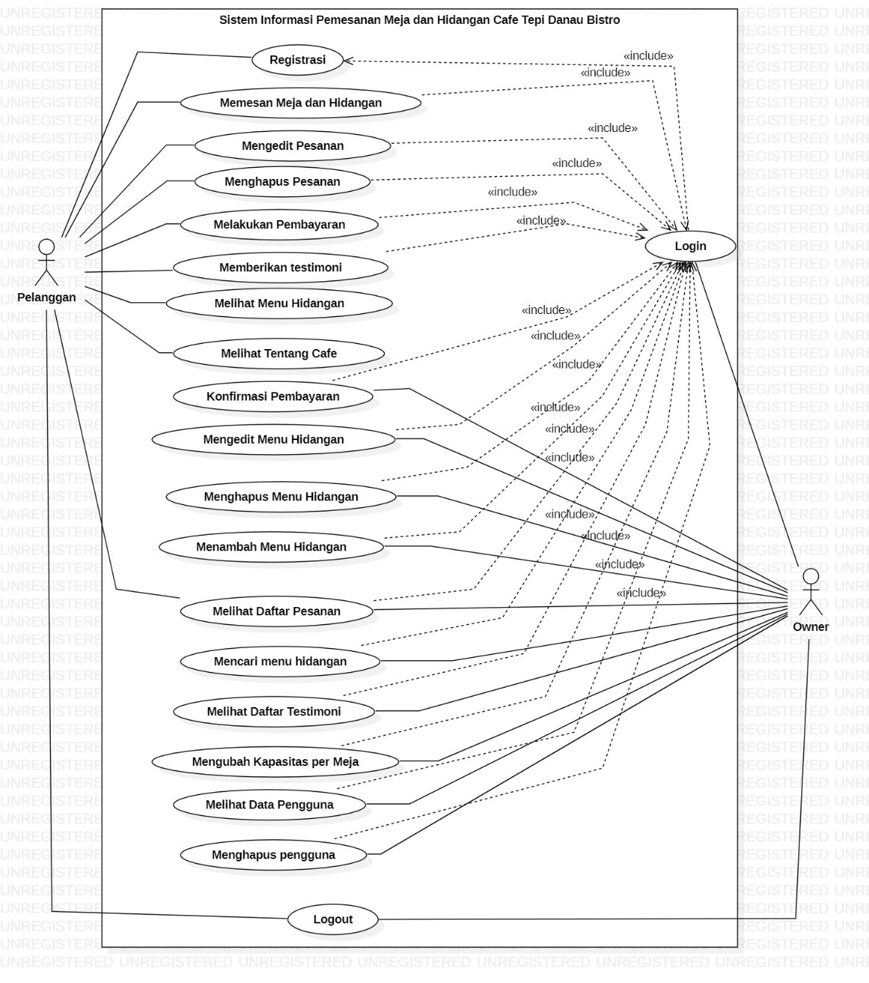
Gambar 2. Use Case Diagram Aplikasi Berbasis Web Pemesanan Meja dan Hidangan Cafe Tepi Danau Bistro

Dalam sistem informasi ini terdapat 2 roles aktor yang berperan, yaitu owner dan pelanggan. Untuk dapat mengakses sistem, owner dan pelanggan harus login dengan menggunakan username dan password yang telah didaftarkan sebelumnya.
Setelah login, owner dapat mencari, mengedit, menambah dan menghapus menu hidangan serta dapat mengelola pengguna yaitu melihat data pengguna dan menghapus pengguna, melihat daftar pesanan dan daftar testimoni yang dikirim oleh pelanggan. Di dalam menu pemesanan, terdapat form pemesanan yang diisi oleh pelanggan dalam melakukan pemesanan meja dan hidangan. Selain itu, pelanggan juga dapat memberikan testimoni dalam bentuk komentar terhadap pelayanan Cafe Tepi Danau Bistro dan pelanggan dapat melihat menu hidangan dan tentang Cafe Tepi Danau Bistro.

Detailed Description of Components
Bab ini menjelaskan spesifikasi setiap modul atau subsistem sesuai pengembangan Aplikasi Berbasis Web Pemesanan Meja dan Hidangan Cafe Tepi Danau Bistro. Setiap modul dan subsistem ini akan dijelaskan berupa package diagram, class diagram, dan sequence diagram.

Complete Package Diagram
Package diagram merupakan diagram yang menggambarkan pengelompokan elemen-elemen model dari use case dan class diagram. Package diagram Aplikasi Berbasis Web Pemesanan Meja dan Hidangan Cafe Tepi Danau Bistro terlampir pada gambar 3.
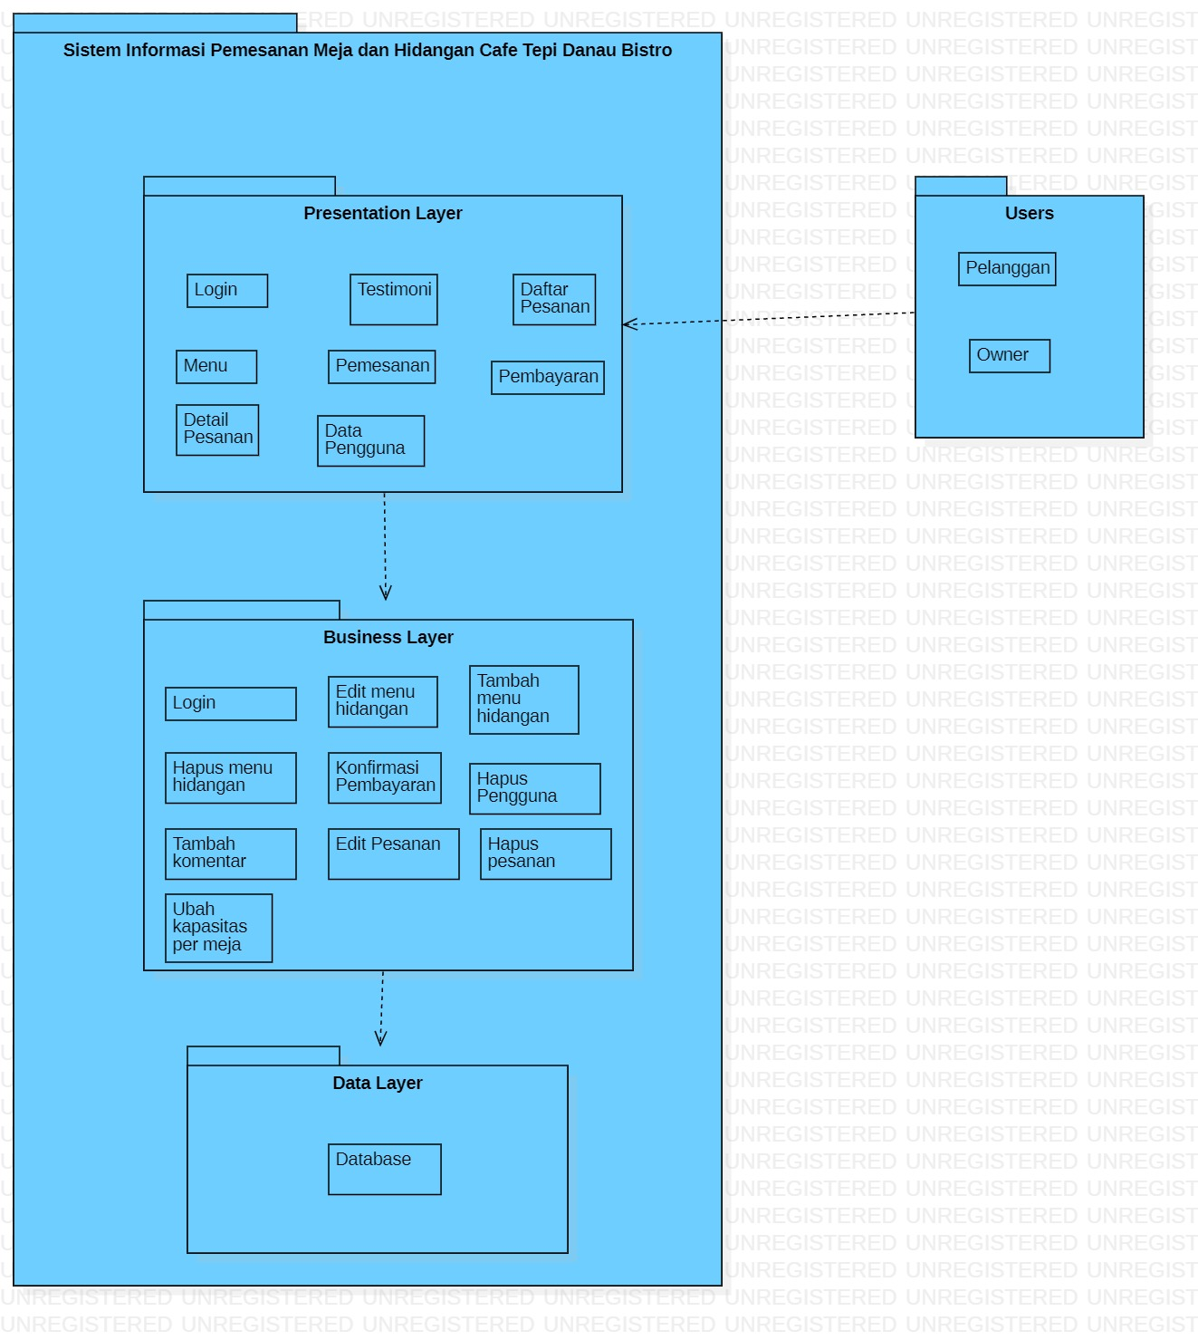
Gambar 3. Package diagram Aplikasi Berbasis Web Pemesanan Meja dan Hidangan Cafe Tepi Danau Bistro
Package diagram ini akan menjelaskan atau menggambarkan bagaimana dependensi atau ketergantungan antar paket yang ada dalam sistem dan bagaimana interaksi sekuensial dari objek-objek yang ada dalam sistem yang akan dibangun. Setiap package saling berdepedensi satu dengan yang lain, seperti presentation layer yang berisi antarmuka pengguna yang berdependensi dengan business layer. Business layer merupakan layer yang akan mengelola segala proses yang berlangsung. Business layer berdependensi dengan data layer. Data layer merupakan tempat informasi yang diproses, disimpan dan dikelola oleh aplikasi. Data layer berhubungan dengan database.

Complete Class Diagram
Class diagram adalah diagram yang menggambarkan suatu model data untuk suatu sistem informasi, tidak peduli apakah model data tersebut sederhana maupun kompleks. Class diagram Aplikasi Berbasis Web Pemesanan Meja dan Hidangan Cafe Tepi Danau Bistro terlampir pada gambar 4.

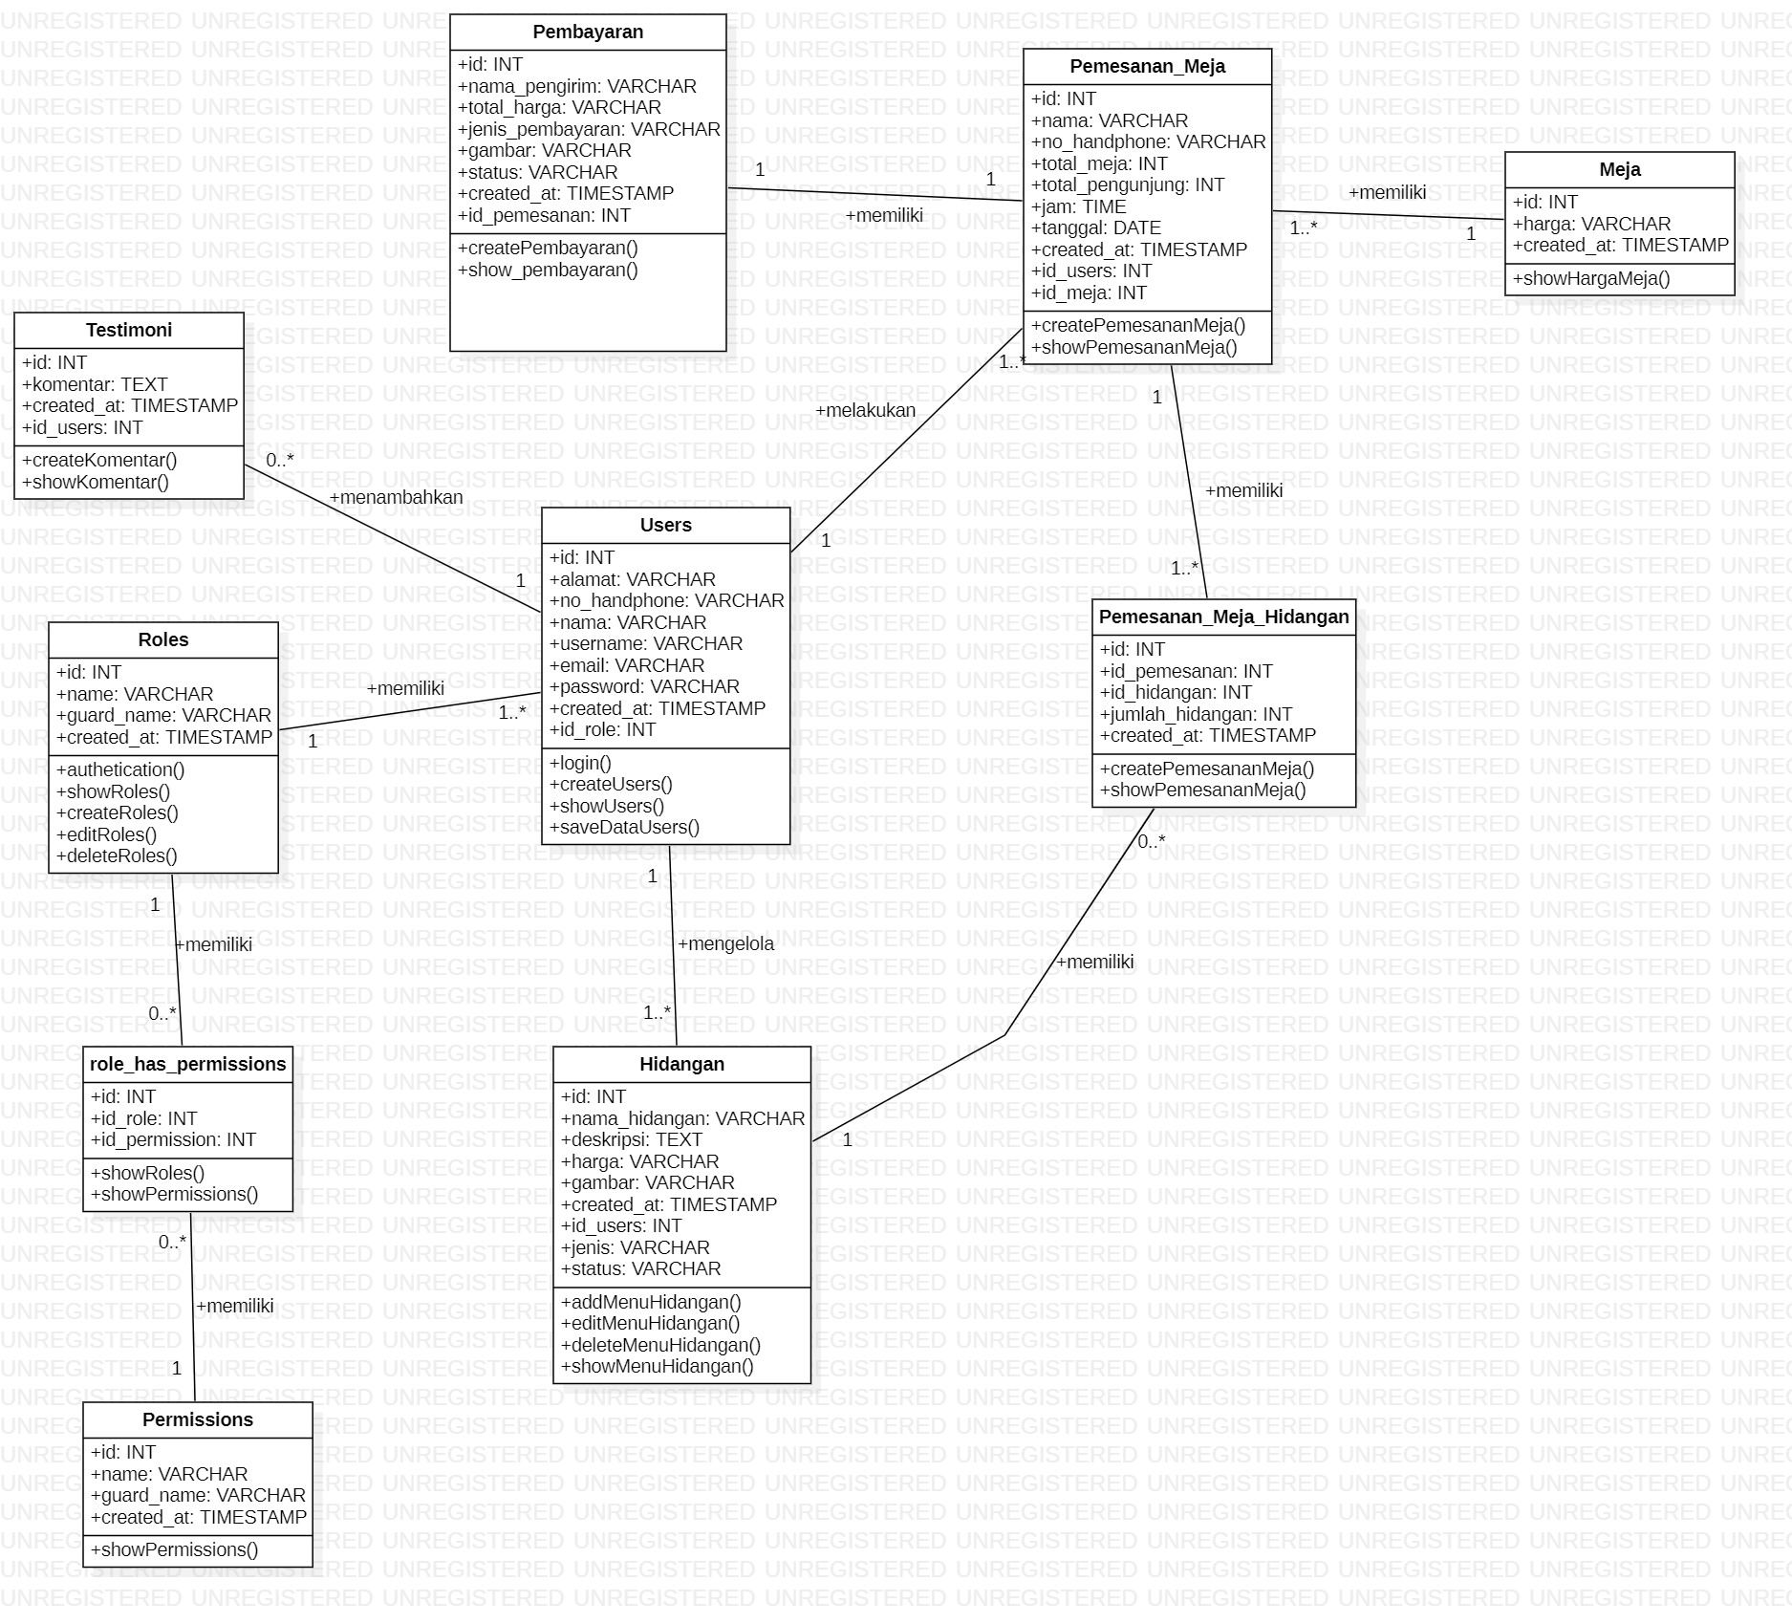
Gambar 4. Class Diagram Aplikasi Berbasis Web Pemesanan Meja dan Hidangan Cafe Tepi Danau Bistro
Dalam pembentukan class diagram Aplikasi Berbasis Web Pemesanan Meja dan Hidangan Cafe Tepi Danau Bistro terdapat 10 kelas utama yang saling berelasi antara satu dengan yang lainnya, yaitu 7 kelas utama dan 3 kelas turunan. Kelas pemesanan meja memiliki hubungan ‘many-to-many’ dengan kelas hidangan. Dengan adanya hubungan many-to-many ini maka akan terbentuk kelas turunan baru yaitu kelas pemesanan_meja_hidangan. Kelas pelanggan memiliki hubungan ‘many-to-many’ dengan kelas meja. Dengan adanya hubungan many-to-many ini maka akan terbentuk kelas turunan baru yaitu kelas pemesanan_meja. Kelas roles memiliki hubungan ‘many-to-many’ dengan kelas permissions. Dengan adanya hubungan many-to-many ini maka akan terbentuk kelas turunan baru yaitu kelas role_has_permissions. Pelanggan dapat membuat pemesanan, melakukan pembayaran dan menambahkan komentar. Sedangkan admin dapat mengelola banyak menu hidangan serta konfirmasi pembayaran.

Complete Sequence Diagram

Pada bagian ini disertakan gambar sequence diagram dari masing-masing modul atau fungsi yang ada pada Aplikasi Berbasis Web Pemesanan Meja dan Hidangan Cafe Tepi Danau Bistro.

SD001: Sequence Diagram Registrasi
Sequence diagram registrasi pada Aplikasi Berbasis Web Pemesanan Meja dan Hidangan Cafe Tepi Danau Bistro terlampir pada gambar 5.
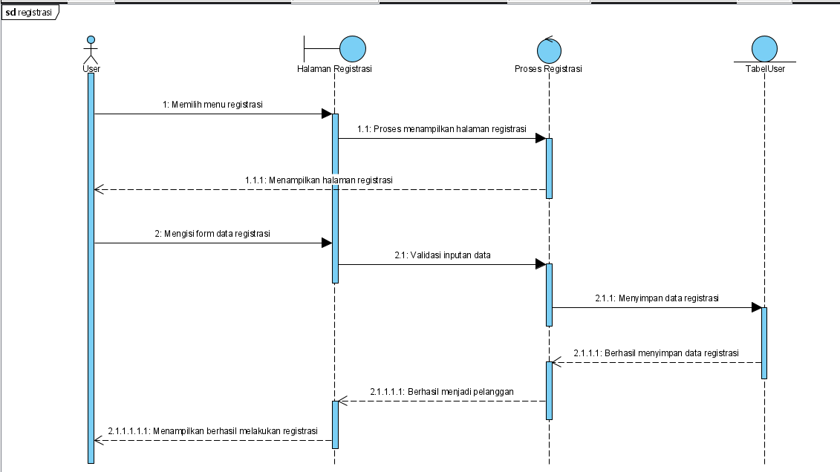
Gambar 5. Sequence Diagram Registrasi
Gambar 5 menampilkan rangkaian kegiatan registrasi yang dilakukan user untuk memiliki akun agar dapat melakukan login.

SD002: Sequence Diagram Login
Sequence diagram login pada Aplikasi Berbasis Web Pemesanan Meja dan Hidangan Cafe Tepi Danau Bistro terlampir pada gambar 6.

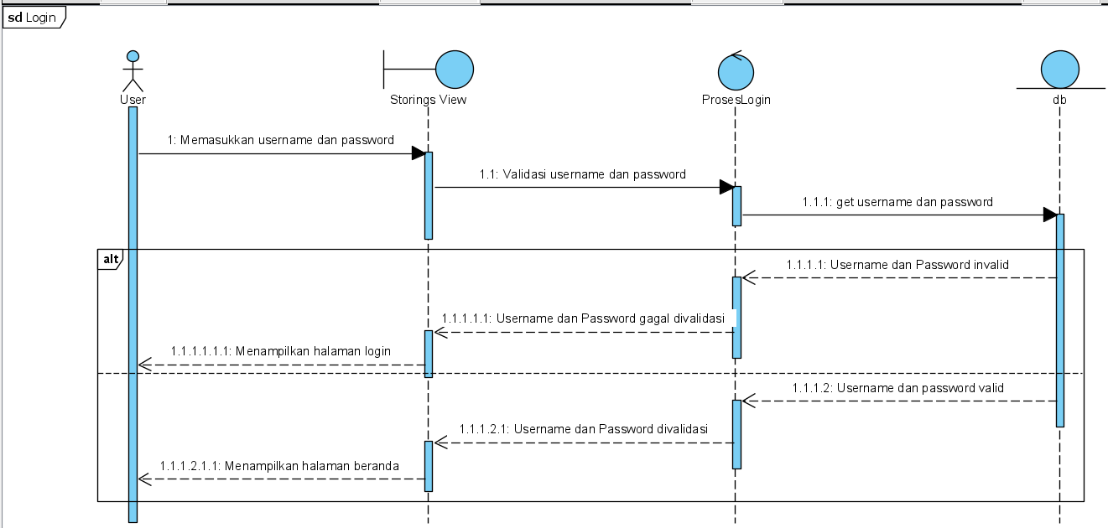
Gambar 6. Sequence Diagram Login
Gambar 6 menampilkan rangkaian dari kegiatan user ketika ingin melakukan login ke dalam aplikasi.

SD003: Sequence Diagram Melihat Menu Hidangan
Sequence diagram melihat menu hidangan pada Aplikasi Berbasis Web Pemesanan Meja dan Hidangan Cafe Tepi Danau Bistro terlampir pada gambar 7.
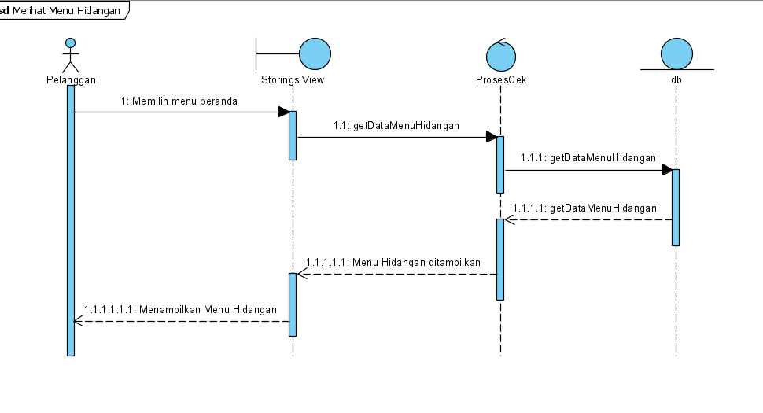
Gambar 7. Sequence Diagram Melihat Menu Hidangan
Gambar 7 menampilkan rangkaian kegiatan yang dilakukan oleh pelanggan untuk dapat melihat menu hidangan yang sebelumnya telah di-input oleh owner ke dalam sistem.

SD004: Sequence Diagram Melihat Tentang Cafe
Sequence diagram melihat tentang cafe pada Aplikasi Berbasis Web Pemesanan Meja dan Hidangan Cafe Tepi Danau Bistro terlampir pada gambar 8.
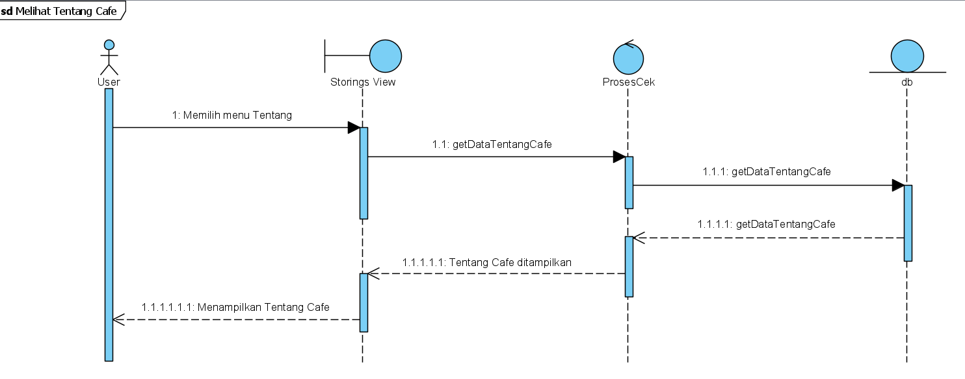
Gambar 8. Sequence Diagram Melihat Tentang Cafe
Gambar 8 menampilkan rangkaian kegiatan yang dilakukan oleh pelanggan untuk dapat melihat tentang Cafe Tepi Danau Bistro di dalam sistem.

SD005: Sequence Diagram Melihat Daftar Pesanan
Sequence diagram melihat daftar pesanan pada Aplikasi Berbasis Web Pemesanan Meja dan Hidangan Cafe Tepi Danau Bistro terlampir pada gambar 9.
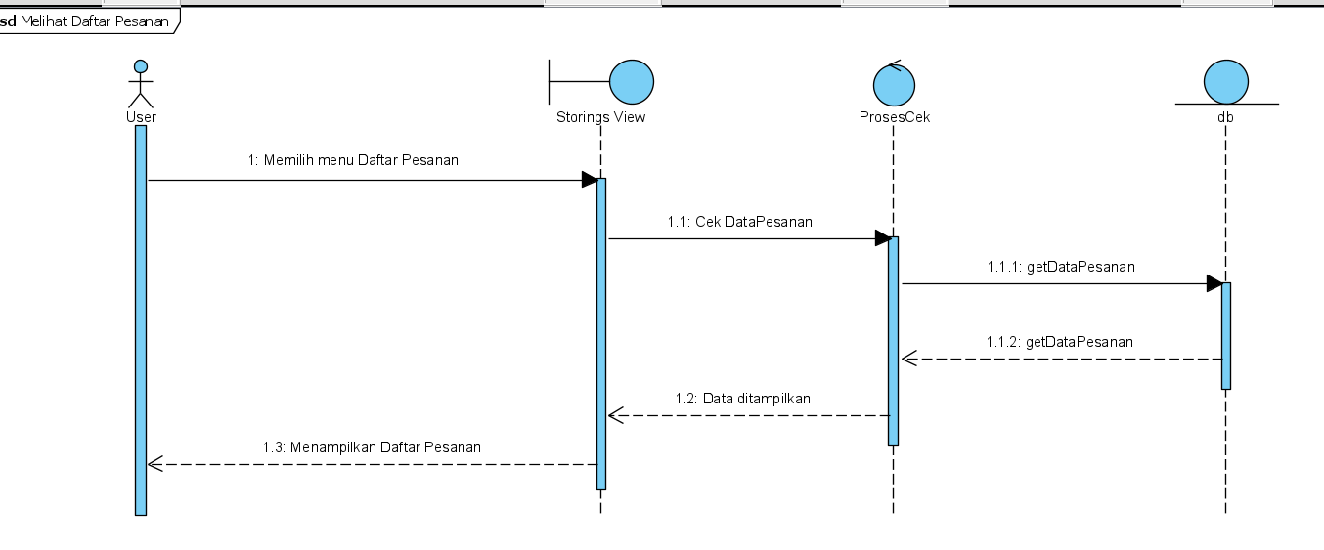
Gambar 9. Sequence Diagram Melihat Daftar Pesanan
Gambar 9 menampilkan rangkaian kegiatan yang dilakukan oleh user (owner dan pelanggan) untuk dapat melihat daftar pesanan di dalam sistem.

SD006: Sequence Diagram Menambah Menu Hidangan
Sequence diagram menambah menu hidangan pada Aplikasi Berbasis Web Pemesanan Meja dan Hidangan Cafe Tepi Danau Bistro terlampir pada gambar 10.
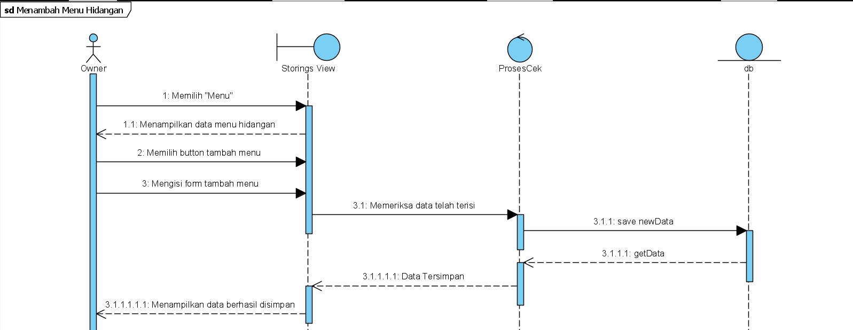
Gambar 10. Sequence Diagram Menambah Menu Hidangan
Gambar 10 menampilkan rangkaian kegiatan yang dilakukan oleh owner untuk dapat menambahkan menu hidangan pada sistem.

SD007: Sequence Diagram Mengedit Menu Hidangan
Sequence diagram mengedit menu hidangan pada Aplikasi Berbasis Web Pemesanan Meja dan Hidangan Cafe Tepi Danau Bistro terlampir pada gambar 11.
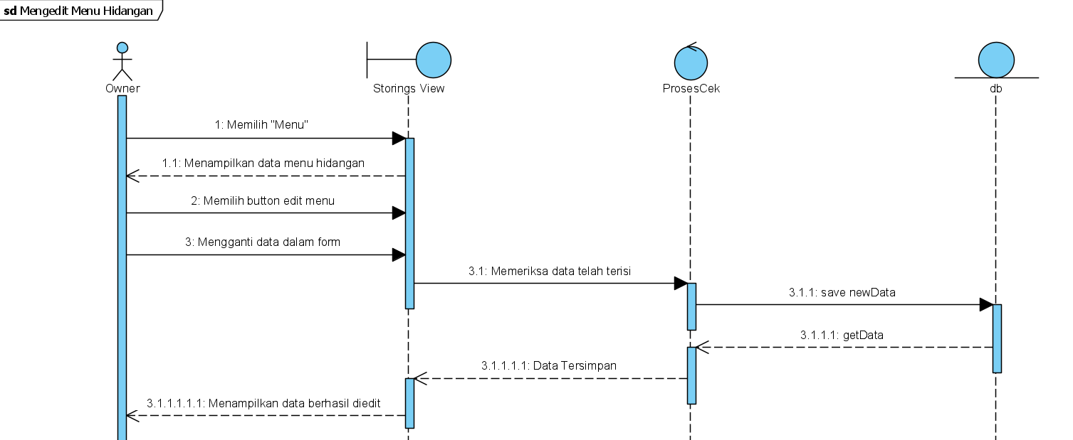
Gambar 11. Sequence Diagram Mengedit Menu Hidangan
Gambar 11 menampilkan rangkaian kegiatan yang dilakukan oleh owner untuk dapat mengedit menu hidangan pada sistem.

SD008: Sequence Diagram Menghapus Menu Hidangan
Sequence diagram menghapus menu hidangan pada Aplikasi Berbasis Web Pemesanan Meja dan Hidangan Cafe Tepi Danau Bistro terlampir pada gambar 37.
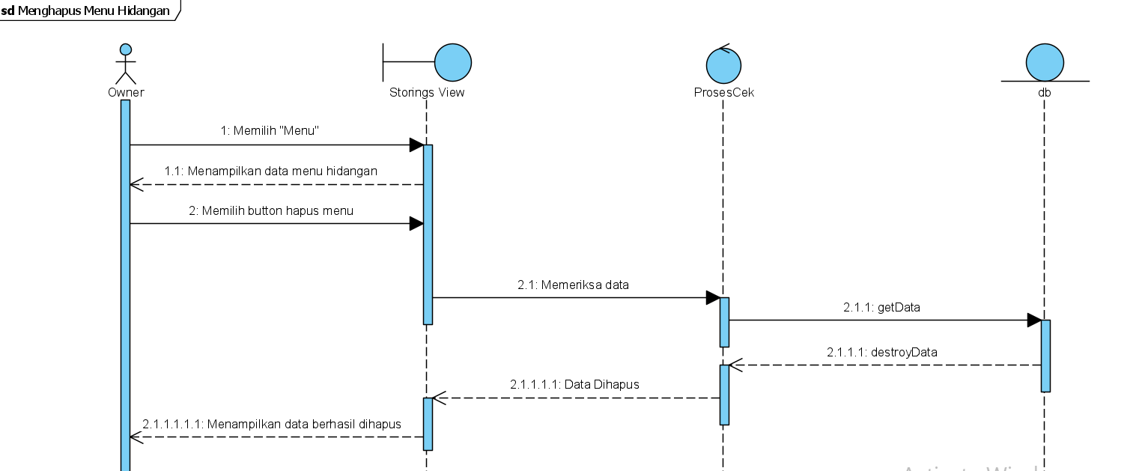
Gambar 12. Sequence Diagram Menghapus Menu Hidangan
Gambar 12 menampilkan rangkaian kegiatan yang dilakukan oleh owner untuk dapat menghapus menu hidangan pada sistem.

SD09: Sequence Diagram Mengedit Pesanan Meja
Sequence diagram mengedit pesanan meja pada Aplikasi Berbasis Web Pemesanan Meja dan Hidangan Cafe Tepi Danau Bistro terlampir pada gambar 13.
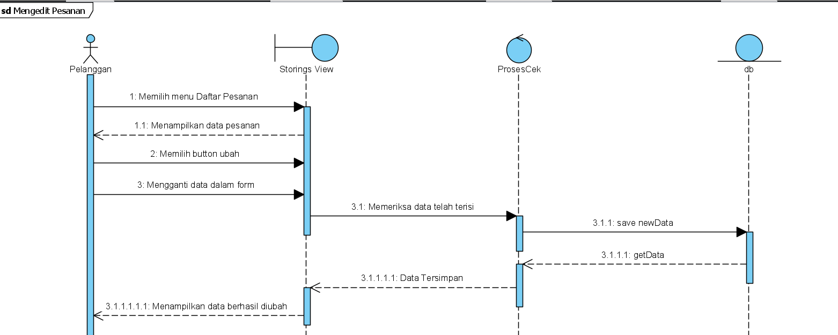
Gambar 13. Sequence Diagram Mengedit Pesanan Meja
Gambar 13 menampilkan rangkaian kegiatan yang dilakukan oleh pelanggan untuk dapat mengedit pesanan meja pada sistem.

SD010: Sequence Diagram Menghapus Pesanan
Sequence diagram menghapus pesanan pada Aplikasi Berbasis Web Pemesanan Meja dan Hidangan Cafe Tepi Danau Bistro terlampir pada gambar 14.
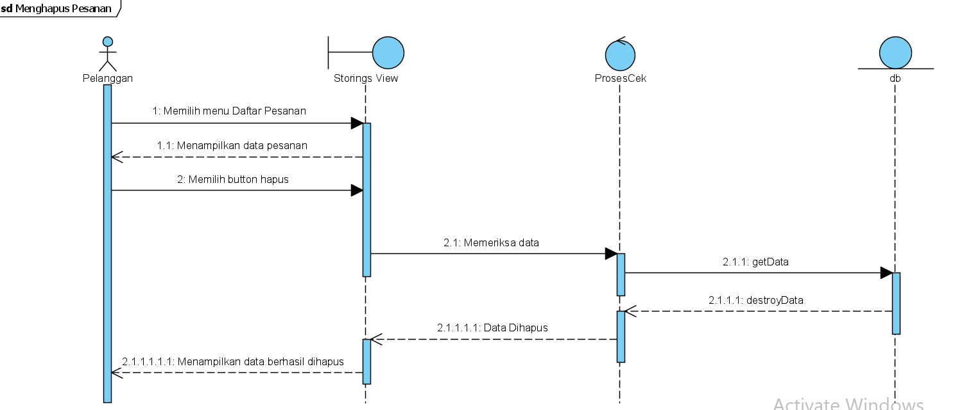
Gambar 14. Sequence Diagram Menghapus Pesanan
Gambar 14 menampilkan rangkaian kegiatan yang dilakukan oleh pelanggan untuk dapat menghapus pesanan pada sistem.

SD011: Sequence Diagram Memesan Meja dan Hidangan
Sequence diagram memesan meja dan hidangan pada Aplikasi Berbasis Web Pemesanan Meja dan Hidangan Cafe Tepi Danau Bistro terlampir pada gambar 15.

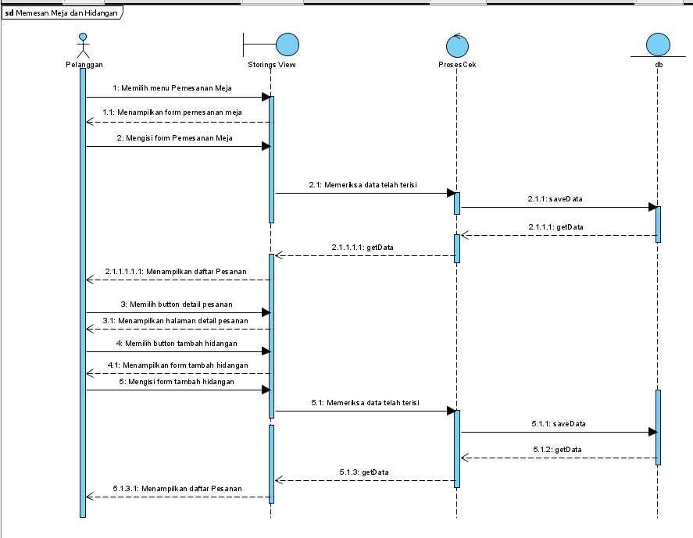
Gambar 15. Sequence Diagram Memesan Meja dan Hidangan
Gambar 15 menampilkan rangkaian kegiatan yang dilakukan oleh pelanggan untuk dapat memesan meja dan hidangan pada sistem.

SD012: Sequence Diagram Melakukan Pembayaran
Sequence diagram melakukan pembayaran pada Aplikasi Berbasis Web Pemesanan Meja dan Hidangan Cafe Tepi Danau Bistro terlampir pada gambar 16.
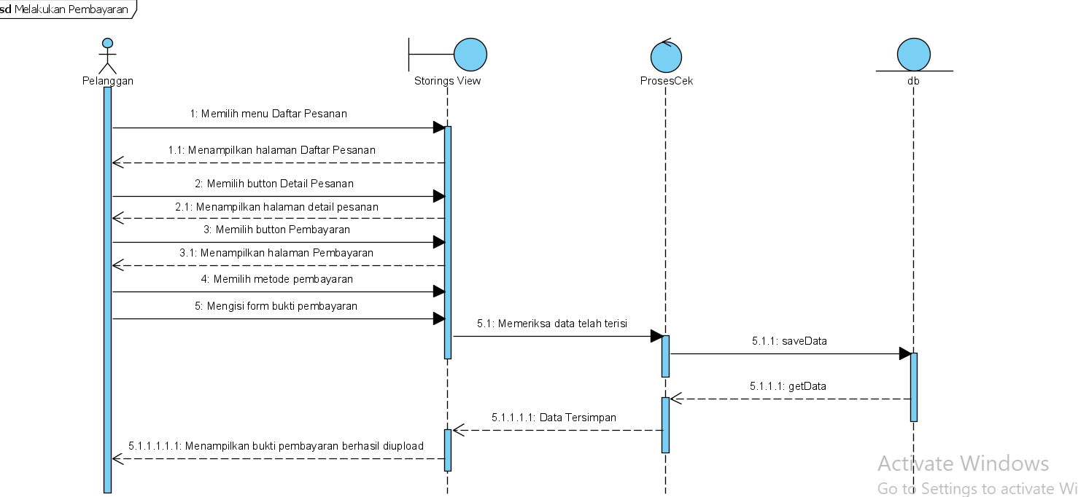
Gambar 16. Sequence Diagram Melakukan Pembayaran
Gambar 16 menampilkan rangkaian kegiatan yang dilakukan oleh pelanggan untuk dapat melakukan pembayaran pada sistem.

SD013: Sequence Diagram Memberikan Testimoni
Sequence diagram memberikan testimoni pada Aplikasi Berbasis Web Pemesanan Meja dan Hidangan Cafe Tepi Danau Bistro terlampir pada gambar 17.
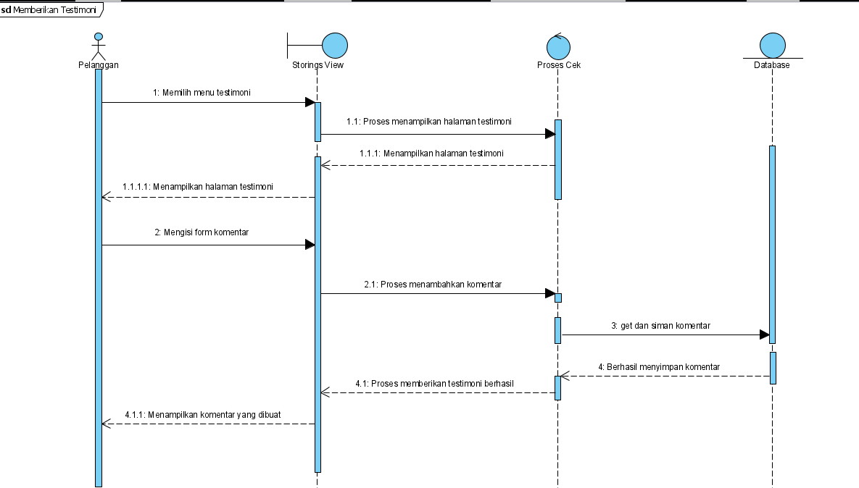
Gambar 17. Sequence Diagram Memberikan Testimoni
Gambar 17 menampilkan rangkaian kegiatan yang dilakukan oleh pelanggan untuk dapat membuat komentar di dalam sistem.

SD014: Sequence Diagram Konfirmasi Pembayaran
Sequence diagram konfirmasi pembayaran pada Aplikasi Berbasis Web Pemesanan Meja dan Hidangan Cafe Tepi Danau Bistro terlampir pada gambar 18.
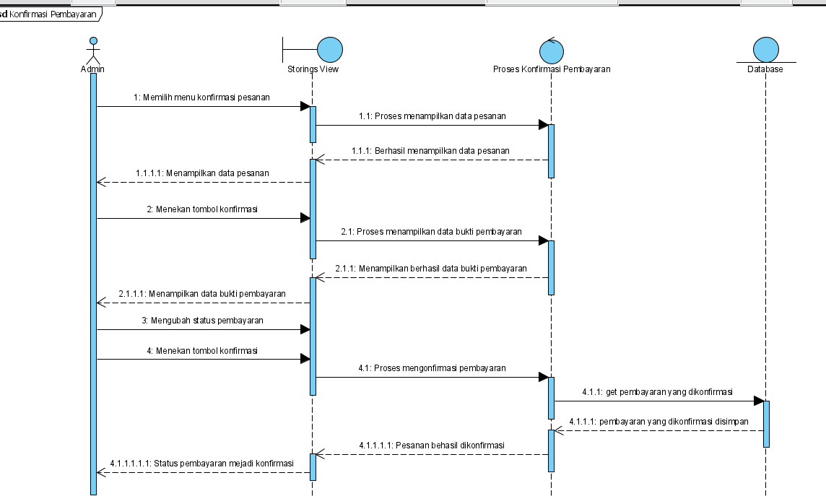
Gambar 18. Sequence Diagram Konfirmasi Pembayaran
Gambar 18 menampilkan rangkaian kegiatan yang dilakukan oleh owner untuk melakukan konfirmasi pembayaran di dalam sistem.

SD015: Sequence Diagram Melihat Daftar Testimoni
Sequence diagram melihat daftar testimoni pada Aplikasi Berbasis Web Pemesanan Meja dan Hidangan Cafe Tepi Danau Bistro terlampir pada gambar 19.
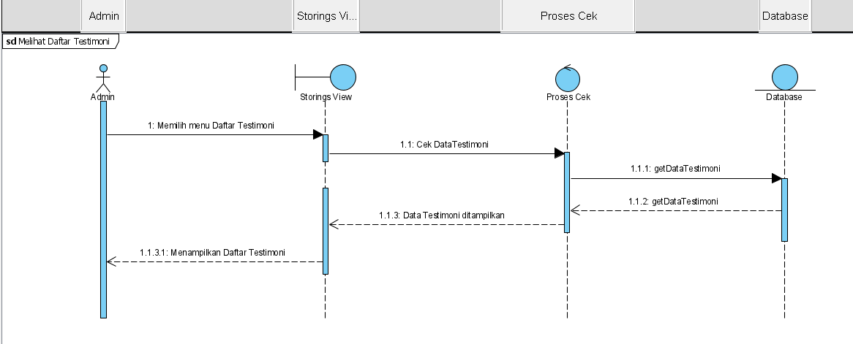
Gambar 19. Sequence Diagram Melihat Daftar Testimoni
Gambar 19 menampilkan rangkaian kegiatan yang dilakukan oleh admin untuk melihat daftar testimoni yang diberikan oleh pelanggan di dalam sistem.

SD015: Sequence Diagram Melihat Data Pengguna
Sequence diagram melihat data pengguna pada Aplikasi Berbasis Web Pemesanan Meja dan Hidangan Cafe Tepi Danau Bistro terlampir pada gambar 20.
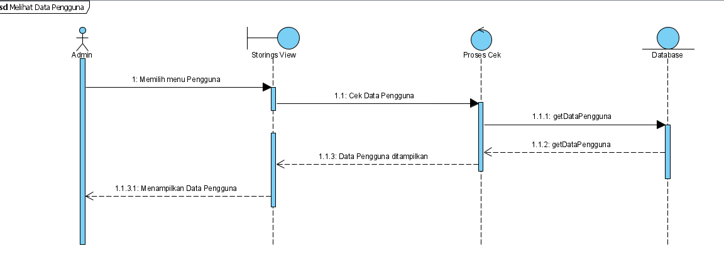
Gambar 20. Sequence Diagram Melihat Data Pengguna
Gambar 20 menampilkan rangkaian kegiatan yang dilakukan oleh admin untuk melihat data pengguna di dalam sistem.

SD015: Sequence Diagram Menghapus Pengguna
Sequence diagram menghapus pengguna pada Aplikasi Berbasis Web Pemesanan Meja dan Hidangan Cafe Tepi Danau Bistro terlampir pada gambar 21.
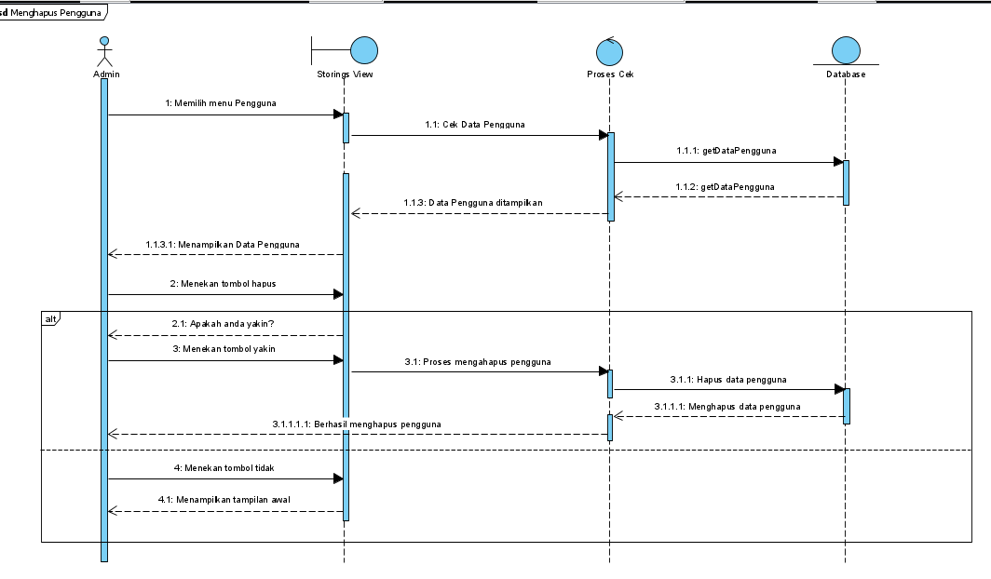
Gambar 21. Sequence Diagram Menghapus Pengguna
Gambar 21 menampilkan rangkaian kegiatan yang dilakukan oleh admin untuk menghapus pengguna di dalam sistem.

SD015: Sequence Diagram Pencarian Menu Hidangan
Sequence diagram pencarian menu hidangan pada Aplikasi Berbasis Web Pemesanan Meja dan Hidangan Cafe Tepi Danau Bistro terlampir pada gambar 22.
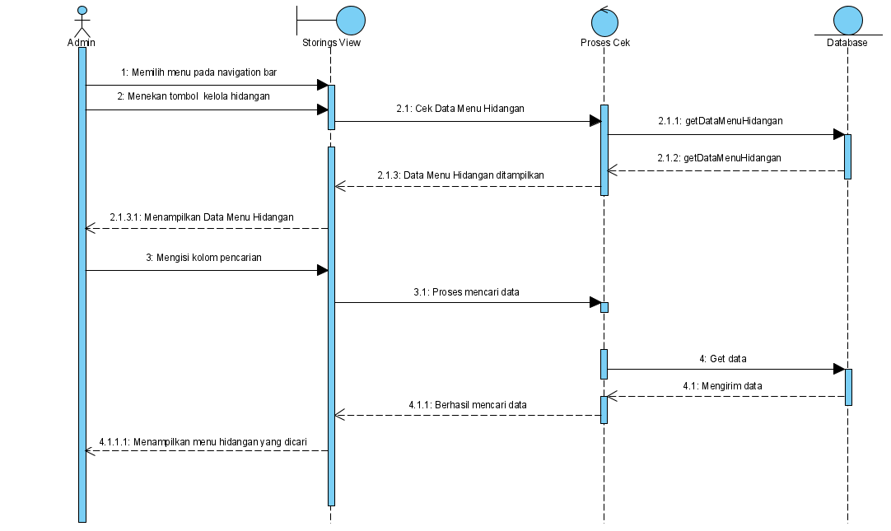
Gambar 22. Sequence Diagram Pencarian Menu Hidangan
Gambar 22 menampilkan rangkaian kegiatan yang dilakukan oleh admin untuk melakukan pencarian menu hidangan di dalam sistem.

SD015: Sequence Diagram Mengubah Kapasitas per Meja
Sequence diagram mengubah kapasitas per meja pada Aplikasi Berbasis Web Pemesanan Meja dan Hidangan Cafe Tepi Danau Bistro terlampir pada gambar 23.

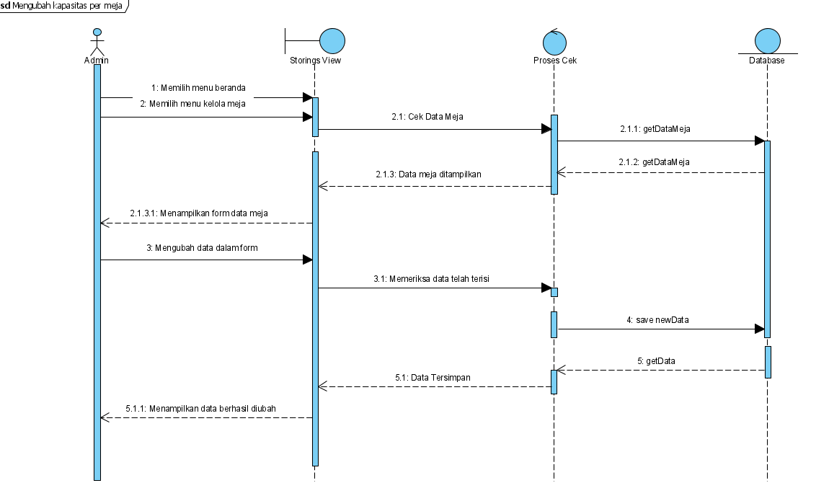
Gambar 23. Sequence Diagram Mengubah Kapasitas per Meja
Gambar 23 menampilkan rangkaian kegiatan yang dilakukan oleh admin untuk mengubah kapasitas per meja di dalam sistem.

SD015: Sequence Diagram Logout
Sequence diagram logout pada Aplikasi Berbasis Web Pemesanan Meja dan Hidangan Cafe Tepi Danau Bistro terlampir pada gambar 24.
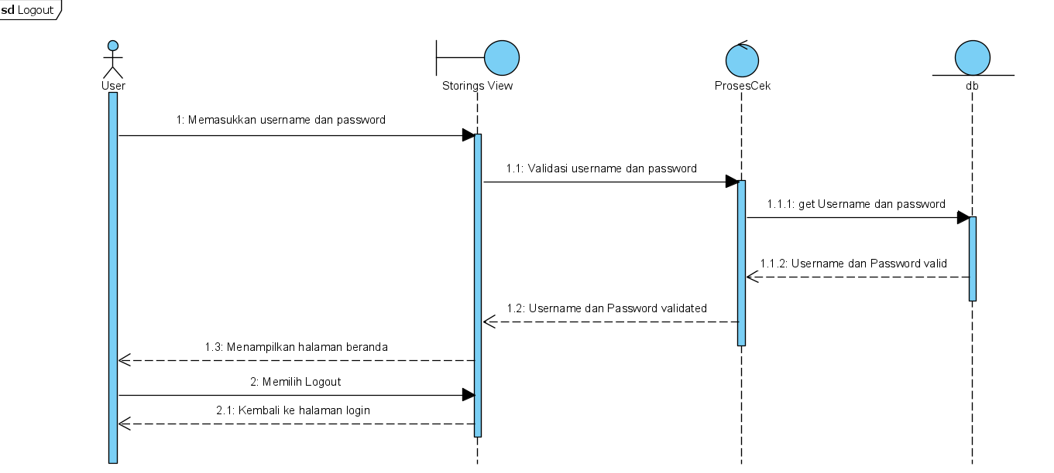
Gambar 24. Sequence Diagram Logout
Gambar 24 menampilkan rangkaian kegiatan yang dilakukan oleh user (owner dan pelanggan) untuk dapat keluar dari sistem.

Data Design
Data mengenai Aplikasi Berbasis Web Pemesanan Meja dan Hidangan Cafe Tepi Danau Bistro disimpan dalam sebuah relational database. Setiap tabel yang terbentuk akan dideskripsikan melalui relasi antar tabel. Subbab berikut akan berisi deskripsi data yang digunakan pada Aplikasi Berbasis Web Pemesanan Meja dan Hidangan Cafe Tepi Danau Bistro.

Data description
Berikut ini merupakan daftar tabel dan atribut yang digunakan pada Aplikasi Berbasis Web Pemesanan Meja dan Hidangan Cafe Tepi Danau Bistro.
Tabel 5 merupakan isi daftar atribut yang ada pada tabel users.
Tabel 5. Tabel Users
Attribute name | Attribute type | Attribute Size
id | Integer | 20
nama | Varchar | 255
email | Varchar | 255
No_handphone | Varchar | 20
alamat | Varchar | 200
username | Varchar | 200
password | Varchar | 200
Created_at | Timestamp | -
Id_role | Integer | 20
Tabel 6 merupakan isi daftar atribut yang ada pada tabel roles.
Tabel 6.Tabel Roles
Attribute name | Atribute type | Attribute size
id | bigint | 20
name | varchar | 200
guard_name | varchar | 200
created_at | timestamp | -
Tabel 7 merupakan isi daftar atribut yang ada pada tabel permissions.
Tabel 7. Tabel Permission
Attribute name | Atribute type | Attribute size
id | bigint | 20
name | varchar | 200
guard_name | varchar | 200
created_at | timestamp | -

Tabel 8 merupakan isi daftar atribut yang ada pada tabel meja.
Tabel 8. Tabel Meja
Attribute name | Attribute type | Attribute Size
id | Integer | 20
Harga | Varchar | 200
Kapasitas_meja | Integer | 20
Created_at | Timestamp | -

Tabel 9 merupakan isi daftar atribut yang ada pada tabel pemesanan meja.
Tabel 9. Tabel Pemesanan Meja
Attribute name | Attribute type | Attribute Size
id | Integer | 20
No_handphone | Integer | 20
Tanggal | Date | -
Jam | Time | -
Total_Meja | Integer | 20
Total_pengunjung | Integer | 20
Created_at | Timestamp | -
Id_users | Integer | 20

Tabel 10 merupakan isi daftar atribut yang ada pada tabel hidangan.
Tabel 10. Tabel Hidangan
Attribute name | Attribute type | Attribute Size
id | Integer | 20
Nama_hidangan | Varchar | 200
Deskripsi | Text | -
Harga | Varchar | 50
gambar | Varchar | 200
Jenis | Varchar | 200
Status | Varchar | 200
Created_at | Timestamp | -
Id_users | Integer | 20

Tabel 11 merupakan isi daftar atribut yang ada pada tabel Pemesanan_meja_hidangan.
Tabel 11. Tabel Pemesanan_Meja_Hidangan
Attribute name | Attribute type | Attribute Size
Id_pemesanan | Integer | 20
Id_hidangan | Integer | 20
Jumlah_hidangan | Integer | 20
Created_at | Timestamp | -

Tabel 12 merupakan isi daftar atribut yang ada pada tabel pembayaran.
Tabel 12. Tabel Pembayaran
Attribute name | Attribute type | Attribute Size
id | Integer | 20
Total_harga | Varchar | 200
Status | Varchar | 200
Gambar | Varchar | 200
Jenis_pembayaran | Varchar | 200
Nama_pengirim | Varchar | 200
Created_at | Timestamp | -
Id_pemesanan | Integer | 20

Tabel 13 merupakan isi daftar atribut yang ada pada tabel testimoni.
Tabel 13. Tabel Testimoni
Attribute name | Attribute type | Attribute Size
id | Integer | 20
Komentar | Text | -
Created_at | Timestamp | -
Id_users | Integer | 20

Tabel 14 merupakan isi daftar atribut yang ada pada tabel role_has_permissions.
Tabel 14. Tabel Role Has Permissions
Attribute name | Atribute type | Attribute size
Id_permission | Integer | 20
Id_role | Integer | 20

Data dictionary
Data Dictionary merupakan bagian yang penting dalam database. Data Dictionary berbentuk beberapa tabel dan view yang dipakai sebagai referensi menyediakan informasi tentang database secara terpadu mengenai Aplikasi Berbasis Web Pemesanan Meja dan Hidangan Cafe Tepi Danau Bistro.

Tabel Users
Identifikasi/Nama : Pelanggan
Deskripsi Isi : Tabel ini berisi tentang data akun pelanggan.
Jenis : Tabel Master
Volume : 9 field
Primary Key : id
Data dictionary tabel pelanggan terlampir dalam tabel 15.
Tabel 15. Data Dictionary Tabel Users
Id Field | Deskripsi | Tipe &  Length | Boleh  NULL | Default |  | Keterangan
id | Menjelaskan id akun user | Integer (20) | No | none |  | Primary key
nama | Merupakan pengenal nama user pada saat masuk ke dalam sistem | Varchar (200) | No | none |  | Attribute non key
email | Merupakan email user yang digunakan untuk login | Varchar (200) | No | none |  | Attribute non key
username | Merupakan username user yang digunakan untuk login | Varchar (200) | No | none |  | Attribute non key
no_Handphone | Merupakan nomor user yang dapat dihubungi | Integer | No | none |  | Attribute non key
password | Merupakan kode unik yang disimpan user sebagai identitas akun | Varchar (10) | No | none |  | Attribute non key
alamat | Merupakan alamat yang dapat digunakan user saat melakukan registrasi | Varchar (200) | No | none |  | Attribute non key
created_at | Berisi waktu pembuatan user | Timestamp | Yes | null |  | Attribute non key
Id_role | Berisi id role | Integer | No | none |  | Foreign key

Tabel Roles
Identifikasi/Nama : Roles
Deskripsi Isi : Tabel ini berisi data tentang roles
Jenis : Tabel master
Volume : 4 field
Primary Key : id
Data dictionary tabel roles terlampir dalam tabel 16.
Tabel 16. Data Dictionary Tabel Roles
Field | Deskripsi | Tipe dan Length | Boleh NULL | Default | Keterangan
id | berisi id | bigint(20) | No | none | primary key
name | berisi username | varchar(255) | No | none | foreign key
guard_name | berisi nama petunjuk | varchar(255) | No | none | foreign key
created_at | Berisi waktu pembuatan roles | timestamp | Yes | null | attribute non key

Tabel Permission
Identifikasi/Nama : Permission
Deskripsi Isi : Tabel ini berisi data tentang permissions
Jenis : Tabel master
Volume : 4 field
Primary Key : id
Data dictionary tabel permission terlampir dalam tabel 16.
Tabel 17. Data Dictionary Tabel Permission
Field | Deskripsi | Tipe dan Length | Boleh NULL | Default | Keterangan
id | berisi id | bigint(20) | No | none | primary key
name | berisi username | varchar(255) | No | none | attribute non key
guard_name | berisi nama petunjuk | varchar(255) | No | none | attribute non key
created_at | Berisi waktu pembuatan permissions | timestamp | Yes | null | attribute non key

Tabel Role Has Permissions
Identifikasi/Nama : role_has_permissions
Deskripsi Isi : Tabel ini berisi data tentang permissions yang dimiliki oleh user
Jenis : Tabel master
Volume : 2 field
Primary Key : permission_id, role_id
Data dictionary tabel role_has_permissions terlampir dalam tabel 17.
Tabel 18. Data Dictionary Tabel Role Has Permissions
Field | Deskripsi | Tipe dan  Length | Boleh  NULL | Default | Keterangan
Id_permission | Berisi id permissions | bigint (20) | No | none | primary key, foreign key
Id_role | Berisi id role | bigint (20) | No | none | primary key, foreign key

Tabel Meja
Identifikasi/Nama : Meja
Deskripsi Isi : Tabel ini berisi tentang data meja.
Jenis : Tabel Master
Volume : 4 field
Primary Key : id
Data dictionary tabel meja terlampir dalam tabel 18.
Tabel 19. Tabel Meja
Id Field | Deskripsi | Tipe &  Length | Boleh  NULL | Default | Keterangan
id | berisi id | Integer (20) | No | none | Primary key
harga | Berisi harga meja | Varchar (200) | No | none | Attribute non key
Kapasitas_meja | berisi kapasitas per meja | Integer (20) | No | none | Attribute non key
Created_at | Berisi waktu pembuatan meja | Timestamp | Yes | null | Attribute non key

Tabel Pemesanan Meja
Identifikasi/Nama : Pemesanan_Meja
Deskripsi Isi : Tabel ini berisi tentang data pemesanan meja.
Jenis : Tabel Master
Volume : 10 field
Primary Key : id
Data dictionary tabel pemesanan_meja terlampir dalam tabel 19.
Tabel 20. Tabel Pemesanan Meja
Id Field | Deskripsi | Tipe &  Length | Boleh  NULL | Default | Keterangan
id | berisi id | Integer (20) | No | none | Primary key
Nama | Berisi nama pelanggan | Varchar (200) | No | none | Attribute non key
No_Handphone | Berisi nomor pelanggan yang bisa dihubungi | Integer(15) | No | none | Attribute non key
Tanggal | Berisi tanggal kedatangan pelanggan ke cafe | Date | No | none | Attribute non key
Jam | Berisi jam kedatangan pelanggan ke cafe | Time | No | none | Attribute non key
Total_meja | Berisi total meja | Integer(20) | No | none | Attribute non key
Total_pengunjung | Berisi total pengunjung | Integer(20) | No | none | Attribute non key
Created_at | Berisi waktu pembuatan pemesanan meja | Timestamp | Yes | null | Attribute non key
Id_users | Berisi id users | Integer | No | none | Foreign key
Id_meja | Berisi id meja | Integer | No | none | Foreign key

Tabel Hidangan
Identifikasi/Nama : Hidangan
Deskripsi Isi : Tabel ini berisi tentang data menu hidangan.
Jenis : Tabel Master
Volume : 9 field
Primary Key : id
Data dictionary tabel hidangan terlampir dalam tabel 20.
Tabel 21. Tabel Hidangan
Id Field | Deskripsi | Tipe &  Length | Boleh  NULL | Default | Keterangan
id | berisi id | Integer (20) | No | none | Primary key
Nama_hidangan | Berisi nama hidangan | Varchar (200) | No | none | Attribute non key
Deskripsi | Berisi deskripsi hidangan | Text | No | none | Attribute non key
Harga | Berisi harga menu hidangan | Varchar (200) | No | none | Attribute non key
Gambar | Berisi gambar hidangan | Varchar (200) | No | none | Attribute non key
Jenis | Berisi jenis hidangan | Varchar (200) | No | none | Attribute non key
Status | Berisi status hidangan | Varchar (200) | No | none | Attribute non key
Created_at | Berisi waktu pembuatan hidangan | Timestamp | Yes | null | Attribute non key
Id_users | Berisi id users | Integer | No | none | Foreign key

Tabel Pemesanan_Meja_Hidangan
Identifikasi/Nama : Pemesanan_meja_hidangan
Deskripsi Isi : Tabel ini berisi data tentang pemesanan meja dan hidangan yang dilakukan pelanggan.
Jenis : Tabel Master
Volume : 5 field
Primary Key : id
Data dictionary tabel pemesanan_meja_hidangan terlampir dalam tabel 21.
Tabel 22. Tabel Pemesanan_Meja_Hidangan
Id Field | Deskripsi | Tipe &  Length | Boleh  NULL | Default | Keterangan
Id | Berisi id | Integer (20) | No | none | Primary key
Id_pemesanan | Berisi id pemesanan_meja | Integer (20) | No | none | Foreign key
id_hidangan | Berisi id hidangan | Integer (20) | No | none | Foreign key
Jumlah_hidangan | Berisi jumlah hidangan | Integer(20) | No | none | Attribute non key
Created_at | Berisi waktu pemesanan | Timestamp | Yes | null | Attribute non key

Tabel Pembayaran
Identifikasi/Nama : Pembayaran
Deskripsi Isi : Tabel ini berisi tentang data pembayaran yang dilakukan oleh pelanggan.
Jenis : Tabel Master
Volume : 7 field
Primary Key : id
Data dictionary tabel pembayaran terlampir dalam tabel 22.
Tabel 23. Tabel Pembayaran
Id Field | Deskripsi | Tipe &  Length | Boleh  NULL | Default
id | berisi id pembayaran | Integer (20) | No | none
Total_harga | Berisi total harga pesanan | Varchar (200) | No | none
Gambar | Berisi gambar bukti pembayaran. | Varchar (200) | No | none
Status | Berisi status pembayaran dikonfirmasi atau tidak | Varchar (200) | No | none
Jenis_pembayaran | Berisi jenis pembayaran | Varchar (200) | No | none
Created_at | Berisi waktu pembuatan pembayaran | Timestamp | Yes | null
Id_pemesanan | Berisi id meja | Integer | No | Foreign key

Tabel Testimoni
Identifikasi/Nama : Testimoni
Deskripsi Isi : Tabel ini berisi tentang data testimoni yang ditambahkan oleh pelanggan.
Jenis : Tabel Master
Volume : 4 field
Primary Key : id
Data dictionary tabel komentar terlampir dalam tabel 23.
Tabel 24. Tabel Komentar
Id Field | Deskripsi | Tipe &  Length | Boleh  NULL | Default | Keterangan
id | berisi id | Integer (20) | No | none | Primary key
Komentar | Berisi komentar pelanggan | Text | No | none | Attribute non key
Created_at | Berisi waktu pembuatan pembayaran | Timestamp | Yes | null | Attribute non key
Id_users | Berisi id users | Integer | No | none | Foreign key

User Interface Design
Bab ini menjelaskan tentang desain tampilan sistem yang akan tampak pada user. Bagian ini terdiri atas overview of user interface dan screen images dari Aplikasi Berbasis Web Pemesanan Meja dan Hidangan Cafe Tepi Danau Bistro.

Overview of User Interface
Fitur yang ada dalam Aplikasi Berbasis Web Pemesanan Meja dan Hidangan Cafe Tepi Danau Bistro adalah sebagai berikut.

Tampilan Halaman Registrasi
Di halaman register terdapat form isian nama lengkap, email, alamat, nomor hp, username, password, dan konfirmasi password. User terlebih dahulu harus melakukan registrasi akun, agar dapat mengakses sistem. Tampilan halaman registrasi terlampir pada gambar 25.

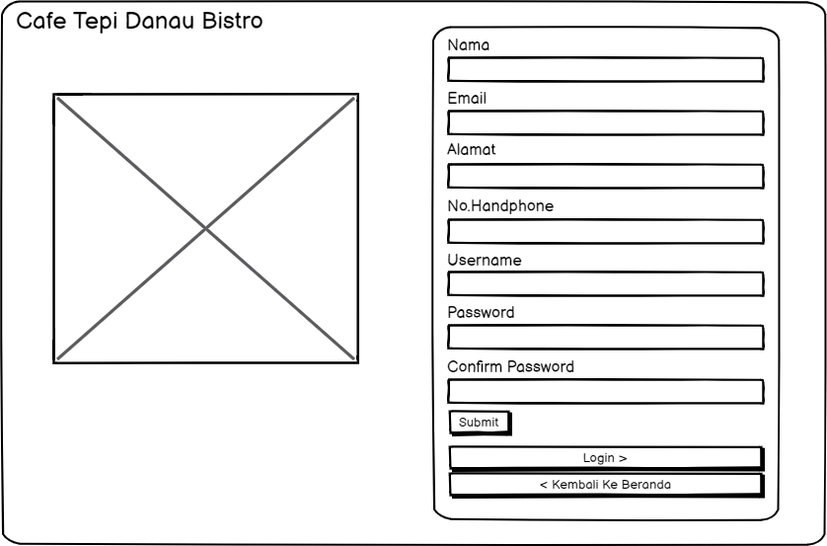
Gambar 25 Halaman Registrasi

Tampilan Halaman Login
Pada halaman login terdapat form isian username dan password. User harus memasukkan username dan password yang telah didaftarkan sebelumnya. Tampilan halaman login terlampir pada gambar 26.

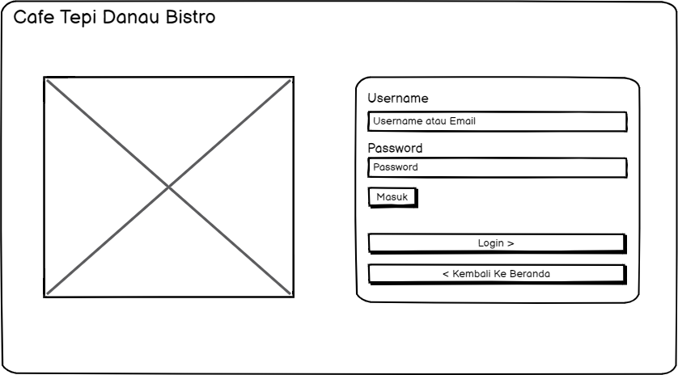
Gambar 26 Halaman Login

Tampilan Halaman Beranda
Pada halaman beranda akan terdapat profil cafe yang dapat dilihat oleh user. Tampilan halaman beranda terlampir pada gambar 27.
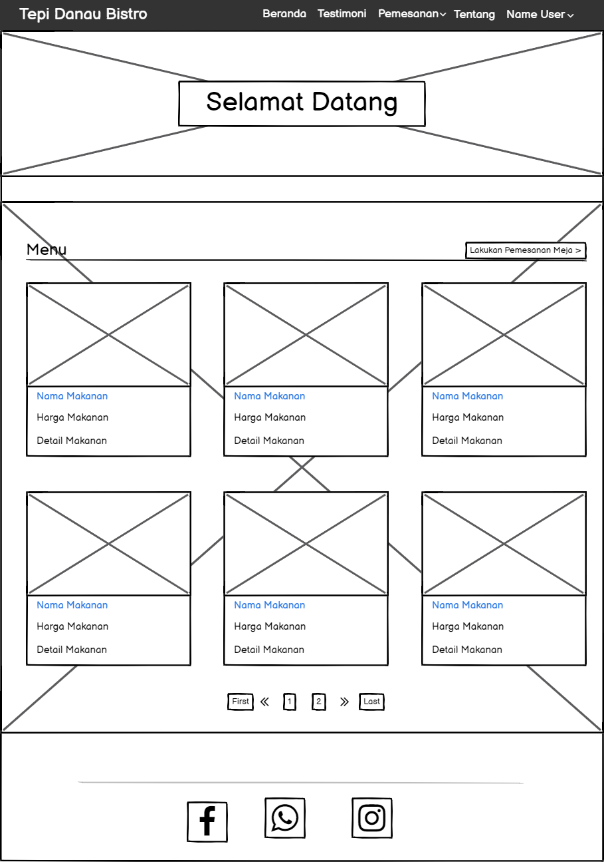

Gambar 27 Halaman Beranda

Tampilan Memberikan Testimoni
Pada tampilan halaman ini pelanggan dapat memberikan testimoni dalam bentuk komentar. Gambar tampilan halaman membuat komentar terlampir pada gambar 28.
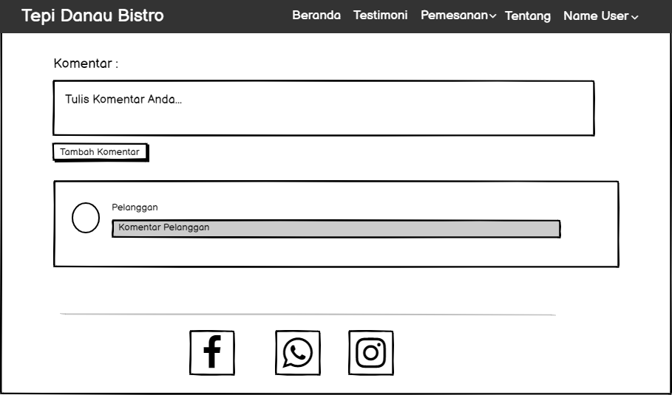
Gambar 28 Halaman Memberikan Testimoni

Tampilan Halaman Pemesanan
Di halaman pemesanan terdapat form isian jumlah pengunjung, jumlah meja, jam dan tanggal yang dapat diisi oleh pelanggan untuk melakukan pemesanan. Tampilan halaman pemesanan terlampir pada gambar 29.
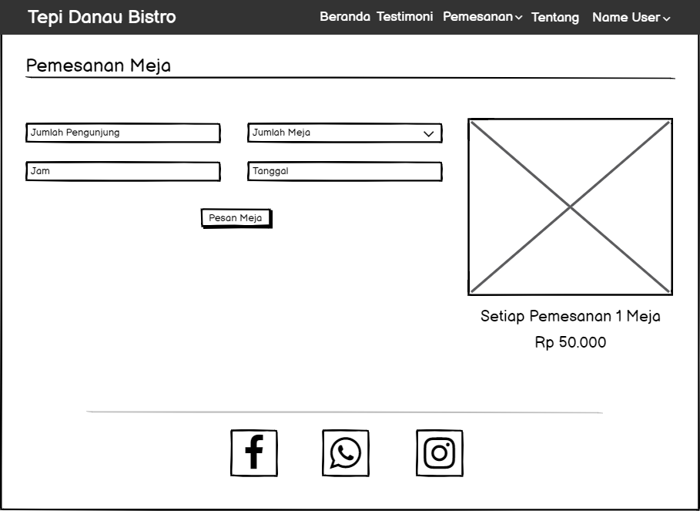
Gambar 29 Halaman Pemesanan

Tampilan Halaman Daftar Pesanan
Pada tampilan halaman ini akan berisi daftar pesanan apa saja yang telah dipesan oleh user, akan terdapat nama, nomor handphone, total meja, total pengunjung ,jam, tanggal dan aksi. Gambar tampilan halaman daftar pesanan terlampir pada gambar 30.
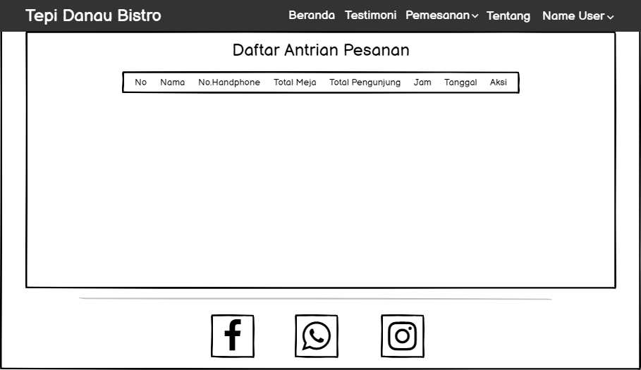
Gambar 30 Halaman Daftar Pesanan

Tampilan Halaman Pembayaran
Pada halaman ini user yang sudah melakukan pemesanan dapat melakukan pembayaran. User dapat memilih metode pembayaran dengan memasukkan no resi yang terlampir pada halaman ini. Halaman pembayaran terlampir pada gambar 31.
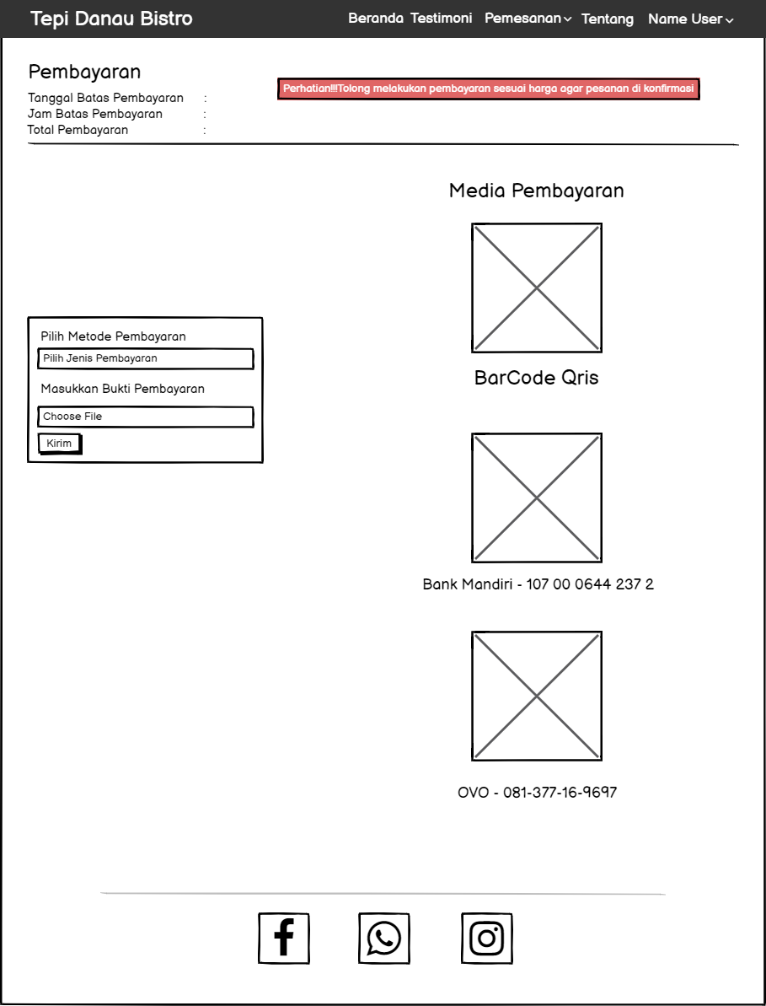
Gambar 31 Halaman Pembayaran

Tampilan Konfirmasi Pembayaran
Pada halaman ini admin dapat melakukan konfirmasi pembayaran terhadap bukti pembayaran yang telah dikirim oleh pelanggan. Halaman konfirmasi pembayaran terlampir pada gambar 32.
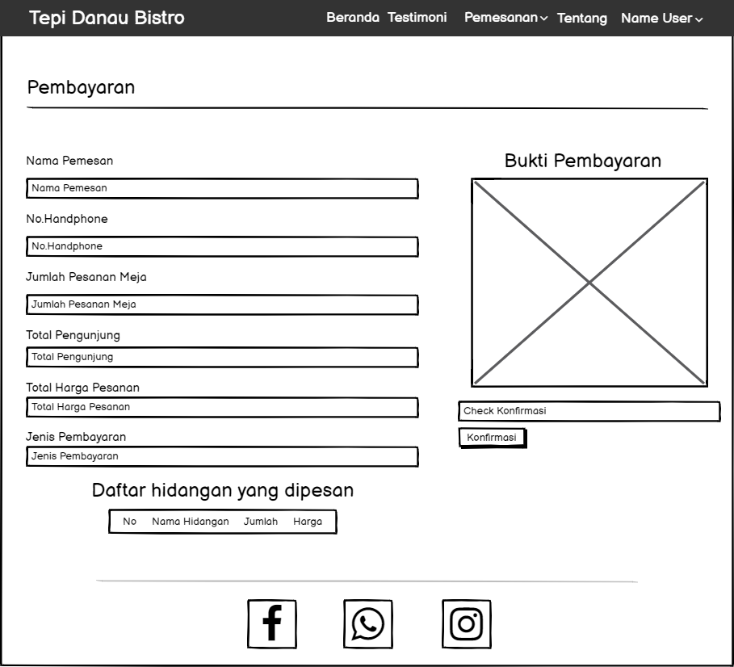
Gambar 32. Halaman Konfirmasi Pembayaran

Tampilan Halaman Tentang
Pada halaman tentang, user dapat melihat informasi mengenai detail alamat, jam kerja dan sosial media dari Cafe Tepi Danau Bistro. Tampilan halaman tentang terlampir pada gambar 33.
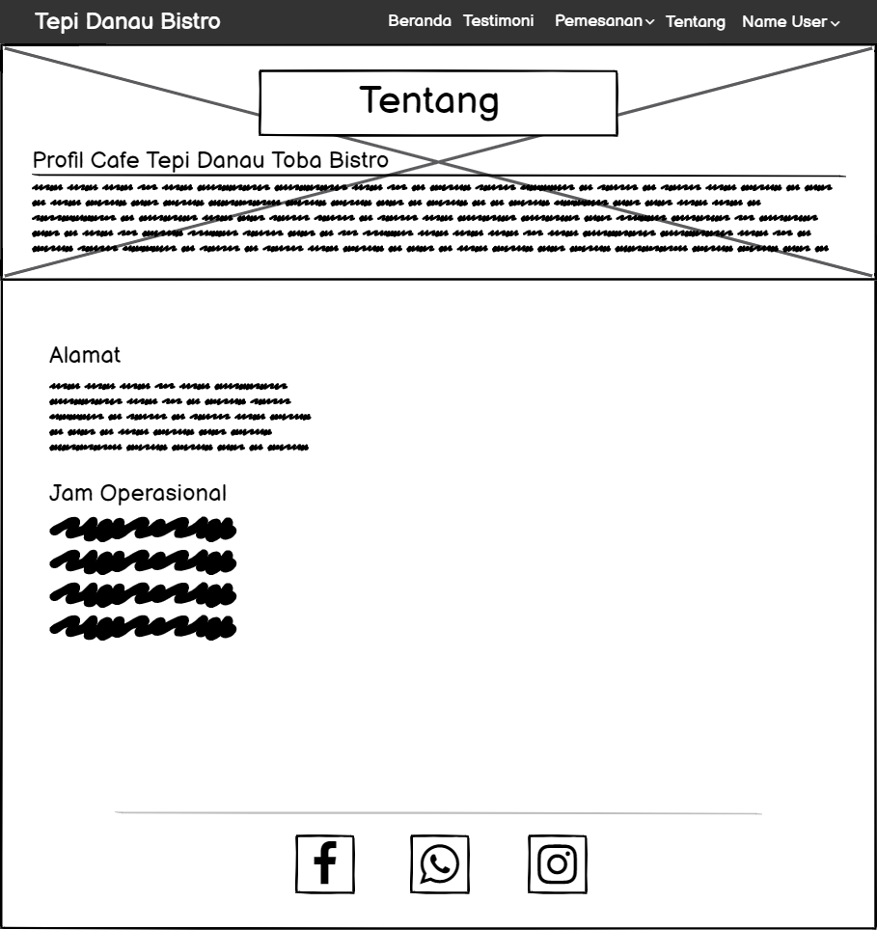
Gambar 33 Halaman Tentang

Tampilan Halaman Edit Menu Hidangan
Pada halaman edit menu hidangan admin dapat melakukan pengeditan menu hidangan. Untuk dapat mengedit menu hidangan admin harus kembali melakukan pengisian form terhadap perubahan menu hidangan. Tampilan halaman edit menu hidangan terlampir pada gambar 34.
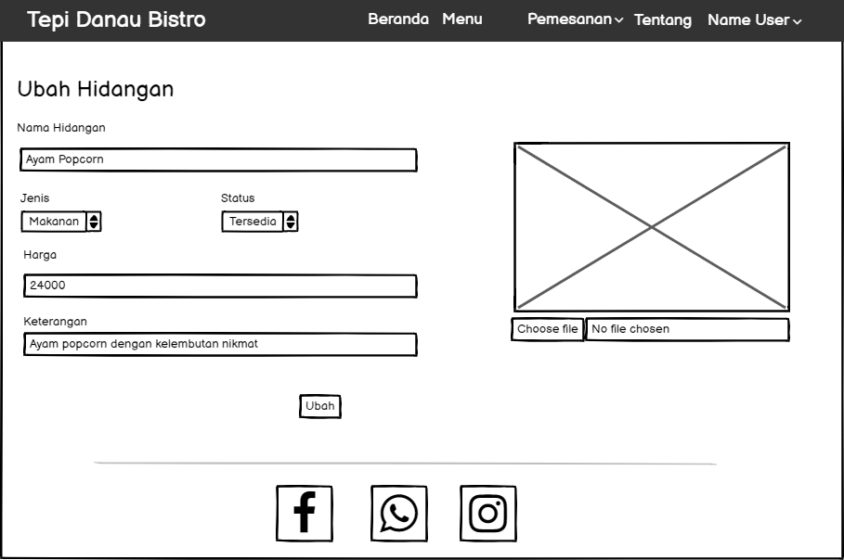
Gambar 34 Halaman Edit Menu Hidangan

Tampilan Halaman Tambah Menu Hidangan
Pada halaman tambah menu hidangan admin dapat menambah menu hidangan yang baru. Untuk dapat menambah menu hidangan admin harus kembali melakukan pengisian form terhadap perubahan menu hidangan. Tampilan halaman tambah menu hidangan terlampir pada gambar 35.

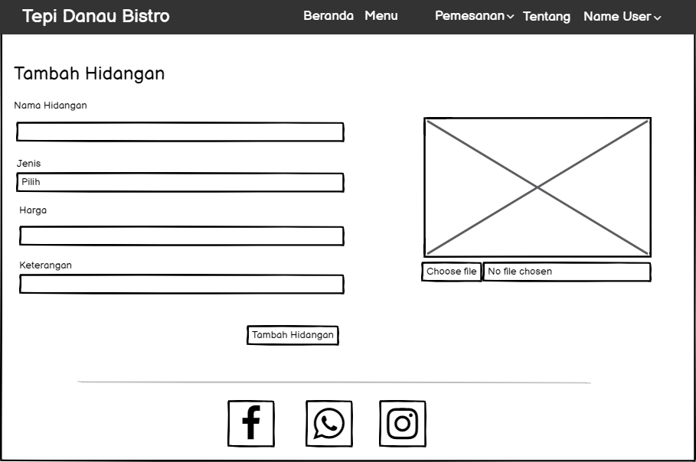
Gambar 35 Halaman Tambah Menu Hidangan

Tampilan Halaman Hapus Menu Hidangan
Pada halaman hapus menu hidangan admin dapat menghapus menu hidangan yang tidak disediakan oleh pihak cafe. Untuk dapat menghapus menu hidangan admin harus kembali melakukan pengisian form terhadap perubahan menu hidangan. Tampilan halaman hapus menu hidangan terlampir pada gambar 36.

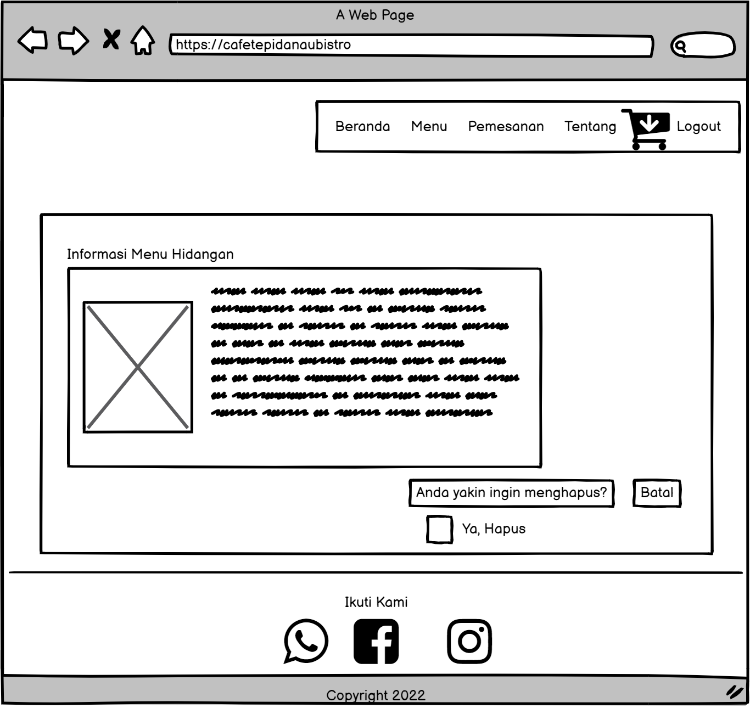
Gambar 36 Halaman Hapus Menu Hidangan

Tampilan Halaman Logout
Pada halaman ini admin dan pengguna dapat keluar dari sistem jika sudah selesai mengakses sistem informasi ini. Tampilan halaman logout terlampir pada gambar 37.

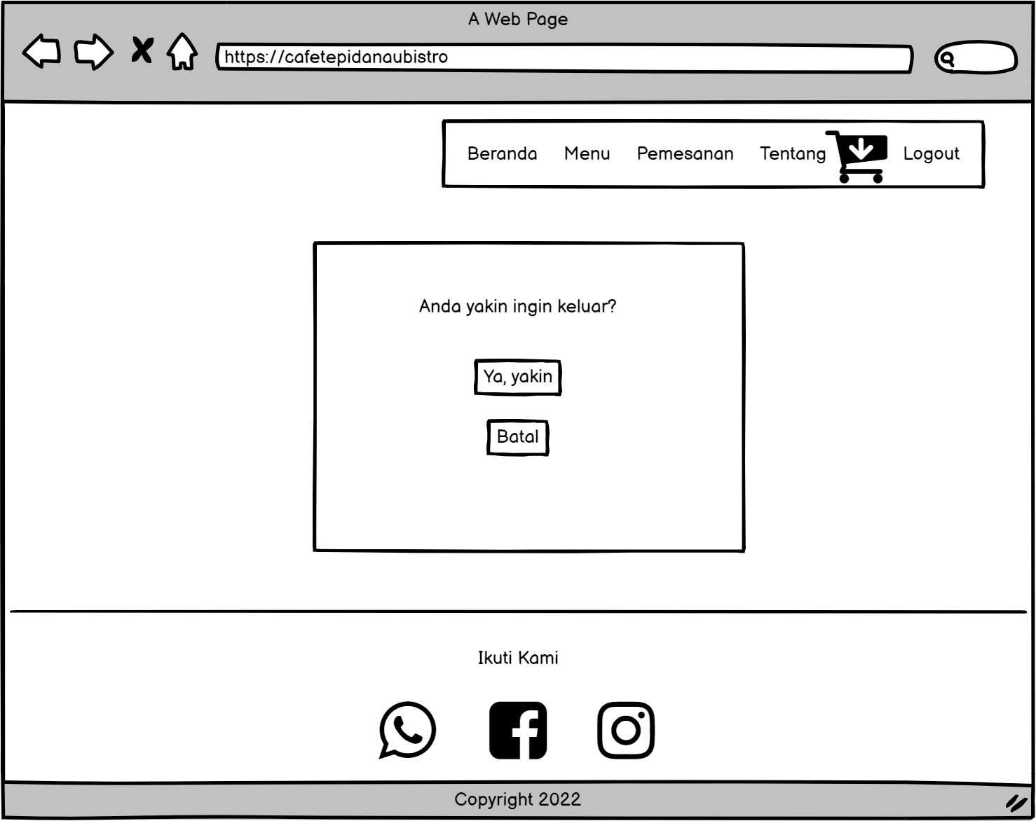
Gambar 37 Halaman Logout

Requirement Matrix
Requirement matrix adalah persyaratan fungsional yang terdapat dalam sistem dengan melakukan referensi silang untuk melacak komponen dan struktur data. Requirement matrix sistem informasi pemesanan meja dan hidangan terlampir pada tabel 25.
Tabel 25. Requirement Matrix Aplikasi Berbasis Web Pemesanan Meja dan Hidangan Cafe Tepi Danau Bistro
 | SD001 | SD002 | SD003 | SD004 | SD005 | SD006 | SD007 | SD008 | SD009 | SD010 | SD011 | SD012 | SD013 | SD014 | SD015 | SD016 | SD017 | SD018 | SD019 | SD020
Registrasi  UC-01 | X
Login UC-02 |  | X
Melihat Menu Hidangan  UC-03 |  |  | X
Melakukan Pemesanan Meja dan Hidangan UC-04 |  |  |  |  |  |  |  |  |  |  | X
Melakukan Pembayaran  UC-05 |  |  |  |  |  |  |  |  |  |  |  | X
Konfirmasi Pembayaran UC-06 |  |  |  |  |  |  |  |  |  |  |  |  |  | X
Menambah menu hidangan UC-07 |  |  |  |  |  | X
Melakukan pencarian menu hidangan  UC-08 |  |  |  |  |  |  |  |  |  |  |  |  |  |  |  |  |  | X
Mengedit Menu Hidangan UC-09 |  |  |  |  |  |  | X
Mengedit Pesanan Meja UC-10 |  |  |  |  |  |  |  |  | X
Menghapus Menu Hidangan UC-11 |  |  |  |  |  |  |  | X
Menghapus Pesanan UC-12 |  |  |  |  |  |  |  |  |  | X
Memberikan testimoni UC-13 |  |  |  |  |  |  |  |  |  |  |  |  | X
Melihat Daftar Testimoni UC-14 |  |  |  |  |  |  |  |  |  |  |  |  |  |  | X
Melihat Daftar Pesanan UC-15 |  |  |  |  | X
Melihat Tentang Cafe  UC-16 |  |  |  | X
Melihat Data Pengguna UC-17 |  |  |  |  |  |  |  |  |  |  |  |  |  |  |  | X
Menghapus Pengguna UC-18 |  |  |  |  |  |  |  |  |  |  |  |  |  |  |  |  | X
Mengubah Kapasitas per Meja UC-19 |  |  |  |  |  |  |  |  |  |  |  |  |  |  |  |  |  |  | X
Logout  UC-20 |  |  |  |  |  |  |  |  |  |  |  |  |  |  |  |  |  |  |  | X

Lampiran

Sejarah Versi
Versi | Ditulis Oleh | Tanggal | Disetujui Oleh | Tanggal

Sejarah Perubahan
No. dokumen :
No. versi :
Halaman | Semula | Menjadi | Alasan perubahan

No. dokumen :
No. versi :
Halaman | Semula | Menjadi | Alasan perubahan

